Регуляторные разрешения и документированная доступность услуг с криптоактивами
Vladislav Ch
Проект: Holder.io
Исследовательская редакция V3 от 2 ноября 2026 года. Дата эмпирического среза — 30 октября 2026 года; дополнительные свидетельства V2 собраны 30–31 октября. Препринт V2 опубликован 1 ноября 2026 года. Новая редакция добавляет правовой анализ, проверку сохранённых данных и анализ чувствительности. Она не является новым обследованием рынка. Независимое внешнее рецензирование и наличие DOI не заявляются.

Аннотация
Разрешение, выданное оператору криптобиржи, определяет круг разрешённых ему операций. Чтобы установить, может ли конкретный клиент воспользоваться услугой, нужны также применимые условия договора и документы по этой услуге. В статье предложен порядок проверки: сопоставить юридическое лицо, регуляторный режим, услугу, территорию, категорию клиента и дату. Правовое обоснование опирается главным образом на Регламент ЕС о рынках криптоактивов (MiCA); индивидуальные решения канадских регуляторов и документы операторов показывают, какие условия теряются при обобщении.
В целевой выборке — 20 глобальных и региональных площадок криптобирж, 10 юрисдикций и 6 видов услуг: всего 1 200 фиксированных запросов. В версии V2 зафиксированы 12 ответов available, 273 unavailable, 187 restricted, 718 unknown и 10 inaccessible. Даже если для каждой пары «площадка — страна» выбрать статус с наименьшим числом расхождений, его повторение для всех шести услуг изменит 185 из 1 200 ответов. Это мера потери информации при обобщении записей. В 728 позициях (60,67%) данных недостаточно или источник оказался недоступен. Если сохранить остальные 472 ответа и перебрать допустимые по условиям расчёта заполнения этих пробелов, число пар с различиями между услугами может составлять от 32 до 199 из 200. По этим данным нельзя оценить распространённость реальных различий в доступе. В статье раздельно описаны проверка расчётов и повторное чтение источников. Предложенный порядок проверки не устанавливает права клиента на обслуживание или новой обязанности для всех сайтов сравнения и не доказывает нарушений со стороны изученных компаний.
Ключевые слова: услуги с криптоактивами; регуляторные разрешения; договорная доступность; MiCA; документальные свидетельства; пропущенные данные; воспроизводимость.

1 Введение
Платформа может называться «лицензированной в Европе», хотя резидент не может пользоваться отдельным продуктом. Кажущееся противоречие исчезает, если разделить три утверждения: юридическому лицу разрешены определённые виды деятельности; оно предлагает услугу конкретной категории клиентов на действующих условиях; клиент действительно может завершить соответствующую операцию. Каждое утверждение требует своих доказательств. Замена этих различий брендом, значком лицензии или страновой меткой способна изменить смысл юридически точного первоисточника.
Правовой тезис статьи состоит в том, что выводы о клиентской доступности на основе регуляторных записей должны сохранять пределы соответствующего разрешения. Положительное утверждение опирается на него только в отношении указанного лица, деятельности, территории и времени. Вывод о допуске клиента дополнительно требует применимых договорных и продуктовых документов. Это предлагаемый стандарт обоснованного вывода. Его правовую мотивацию частично составляют разрешения на конкретные услуги и информационные обязанности провайдеров по MiCA. Применение стандарта к независимым исследовательским каталогам является методической рекомендацией; одинаковые законодательные обязанности у таких каталогов автоматически не предполагаются.
Различие имеет практические правовые последствия. Представление AML-регистрации как широкого одобрения продуктов искажает вид инструмента. Перенос разрешения одной компании группы на другую исключает из анализа регулируемое лицо. Отождествление свободы оказывать разрешённые услуги во всём Союзе с гарантированным приёмом клиента смешивает регуляторное положение провайдера и клиентский договор. В обратную сторону пустое поле реестра не доказывает незаконность услуги, а договорный отказ без дополнительного анализа не устанавливает законодательный запрет. Раздел 9 развивает эти положения на первичных правовых источниках, рассматривая исключения и возражения.
Эмпирическая часть отвечает на более узкий вопрос: какая информация о шести семействах услуг теряется при присвоении паре «платформа — страна» одного повторяемого статуса? Фиксированная выборка включает двадцать платформенных интерфейсов и десять юрисдикций. Сохраняется документальный ответ для заданного взрослого розничного клиента, включая неизвестность и недоступность свидетельства. Открытие реальных счетов и торговля не проверяются; рейтинг провайдеров не строится. Правовая интерпретация и сохранённая разметка допускают отдельное оспаривание.
Вклад состоит из трёх частей. Во-первых, сформулирован стандарт вывода с учётом лица и услуги и определены его правовые границы. Во-вторых, точно измерена потеря информации разметки при заданном представлении одной меткой и показана чувствительность к неполным свидетельствам. В-третьих, подготовлен датированный проверяемый исследовательский материал с исправлениями, неразрешёнными путями поиска и воспроизводимыми расчётами. Работа не претендует на первенство среди географических каталогов бирж или установление универсальной доли соблюдения законодательства. Численный эксперимент обосновывает необходимость аккуратного представления данных, но не доказывает, что каждое различие между документами означает нарушение обязанности.
V1 и V2 остаются различимыми историческими этапами. В V2 изменены лишь два ответа о деривативах Kraken; остальные 1 198 запросов не получили сплошной новой разметки. V3 проверяет сохранённые записи, перерабатывает правовую аргументацию и фиксирует объём повторного чтения. Неизменённая историческая метка не превращается в новое наблюдение рынка. Это позволяет исправлять материал, сохраняя ограничения исходного сбора.

2 Предшествующие исследования и границы измерения
Предшествующие работы рассматривают несколько смежных объектов. Исследование Cambridge под руководством Blandin и соавторов (2020) объединяет отраслевые опросы с другими данными. Показатели 280 организаций и участников из 59 стран характеризуют вклад в опросы; рисунок о географических запретах для клиентов имеет отдельный источник — 21Shares Crypto Exchanges Database. Смешение знаменателей искажало бы содержание предшественника. Отчёт показывает, что отраслевые географические данные уже использовались в исследованиях, но не передаёт последующим наборам академическую валидацию.
Ближайший документальный аналог — Ordekian и соавторы (2025): 143 документа 75 бирж, отобранных из 138 кандидатов. Документы собраны в ноябре 2022 года и оценивались по критериям управления и безопасности, связанным с MiCA и DORA. Год публикации отличается от периода наблюдения. В описании итеративной разметки прямо указано, что межэкспертная согласованность не рассчитывалась (§ 3.2.2, с. 5). Предшественник оценивает управление, хранение, кибербезопасность и ответственность. Настоящая работа исследует другой переход: от регуляторного или договорного положения с ограниченной областью действия к фиксированному запросу «клиент — услуга»; его оценка соблюдения норм не повторяется. Оба подхода требуют различать опубликованные положения и реализованную практику.
Рыночные исследования добавляют ещё одно разграничение. Makarov и Schoar (2020) изучают торговлю и арбитраж; при подготовке настоящей работы сопоставлялись отдельные фрагменты рабочей версии декабря 2018 года и метаданные окончательной публикации. Ценовая сегментация может согласовываться с барьерами доступа, но не определяет единственную договорную причину исключения. Аналогично исторические ограничения инвесторов из рабочей статьи Crépellière, Pelster и Zeisberger (2022) нельзя проверить одними современными условиями. Для будущих исторических тестов свидетельства должны соответствовать моделируемому периоду и определению инвестора.
Регуляторные сообщения и жизненный цикл бизнеса также отличаются от текущего допуска клиента. Auer и Claessens (2018) анализируют рыночную реакцию на новости о регулировании, а не дату вступления договора оператора в силу. Исследование закрытий бирж Moore, Christin и Szurdi (2018) посвящено историческому выживанию бизнеса, а не доступу сегодняшнего резидента к услуге. Поэтому сообщения, периоды действия, даты наблюдения и этапы клиентского счёта сохраняются отдельно вместо единого поля «обновлено».
Методология наборов данных даёт дополнительные ориентиры. Gebru и соавторы (2021) организуют документацию вокруг целей, состава, сбора, обработки, использования, распространения и сопровождения набора. Принципы FAIR подчёркивают повторное использование научных данных; PROV-Overview различает сущности, действия и участников их создания. Эти подходы мотивируют явное происхождение данных, но заполненная форма и запись происхождения не удостоверяют фактическую правильность. Data Quality Vocabulary также описывает оценки качества, не задавая единственного универсального определения пригодности.
Поиск литературы был целевым и критическим, а не систематическим обзором. Реестр сохраняет глубину чтения: авторские версии, выбранные фрагменты, аннотации и материалы, доступные только через индексирование. При отчётности учитываются практики прозрачности PRISMA 2020, однако исчерпывающий поиск по PRISMA не заявляется. Широкое название и большая библиография не заменяют проверенной совокупности поиска.

3 Дизайн исследования и источники
Раздел описывает выборку и сбор V1. V2 сохраняет исходный клиентский профиль и добавляет аудит из раздела 7.

3.1 Выборка и исходный профиль
Включены Binance Global, Bybit Global, OKX Global, Bitget Global, KuCoin Global, Kraken, Coinbase, Crypto.com Exchange, Gemini, Bitstamp, Bybit EU, OKX Europe, Binance.US, Bitvavo, Bitpanda, Gate Global, HTX Global, MEXC Global, Bitfinex и bitFlyer Japan. Это двадцать позиций платформ, а не двадцать независимо установленных юридических операторов. Глобальные и региональные интерфейсы разделены. «Централизованная биржа» — рабочее обобщение, включающее централизованные брокерские и обменные услуги; юридическая квалификация каждой позиции как торговой площадки не предполагается.
Юрисдикции — США, Великобритания, Германия, Франция, Япония, Сингапур, ОАЭ, Канада, Россия и Индия. Целевой отбор должен выявить различающиеся географические, регуляторные и региональные условия. Германия и Франция позволяют наблюдать общие европейские документы, но не считаются независимыми регуляторными экспериментами. Десять юрисдикций не представляют весь мир; платформы не взвешены по числу пользователей или объёму; удобство для клиентов не ранжируется.
Шесть семейств услуг: открытие счёта, спотовая торговля, розничные деривативы на криптоактивы, фиатные услуги, явно обозначенный стейкинг и вывод криптоактивов. Фиат включает разные пути пополнения, вывода и платежей, сохраняемые как условия отдельных подуслуг. Общее обозначение Earn или кредитование автоматически не считается стейкингом, а спотовая маржа — деривативом. Исходный профиль: совершеннолетний розничный клиент — физическое лицо с известным фактическим проживанием в выбранной стране. Открытие относится к новому счёту; остальные пять запросов — к существующему. Гражданство, физическое местонахождение, страна регистрации счёта и юридически определённое налоговое резидентство не выводятся автоматически из проживания.
Обычные проверки личности и требования к счёту записываются, но сами по себе не создают страновой статус restricted. Явные географические условия рассматриваются отдельно. Исключение по гражданству или сохраняющееся заверение о юридическом резидентстве меняет круг лиц, охваченных положительным утверждением. Видимый интерфейс регистрации и проживание в названной стране поэтому не считаются доказательством выполнения неуказанного условия.

3.2 История протокола и сбор
Состав платформ определён до нового эмпирического сбора. Локальный протокол не был предварительно зарегистрирован. При его подготовке уже были известны агрегированные характеристики корпуса Holder и отдельные примеры правил. Первоначальную временную отметку затем исправили: она отражала начало составления, а не независимо зарегистрированную фиксацию файла. Полный протокол появился после качественного пилота по четырём документам и до полной агрегации. Пилот не являлся завершённой разметкой подматрицы из 240 ячеек. Последующие уточнения области действия, включая именованных операторов и юридическое резидентство, записаны после знакомства с отдельными или полными результатами.
Приоритет отдавался условиям операторов, справочным документам отдельных услуг и официальным сообщениям о миграции или закрытии. Регуляторные документы давали контекст и идентификацию, а не автоматическое разрешение пользоваться услугой. Литература и отраслевые методики поддерживали сопоставление и дизайн измерения. Сохранялись неудачные обращения, пустые страницы и указатели. Читаемая общая страница не заменяла недоступный продуктовый договор; для улучшения покрытия альтернативная платформа не подставлялась.
Основной внешний сбор содержит 206 наблюдений по 183 точным зарегистрированным URL. В 169 наблюдениях непосредственно читались содержательные релевантные фрагменты; это не означает полного чтения каждого документа. Семнадцать повторных чтений для временной проверки и 28 позднейших смысловых проверок не добавляют новых зарегистрированных URL. Объединённый индекс доказательных заметок поэтому включает 251 наблюдение, из них 45 внутренних проверок. Позднейшие библиографические и редакционные чтения учитываются отдельно и задним числом не пополняют замороженные исследовательские реестры. Интегрированный реестр основного сбора и временной проверки содержит 223 записи — отдельный показатель происхождения, сохраняемый без переименования.
Таблица 1. V1. Единицы и знаменатели исследовательского пакета. Если отдельный исторический корпус не указан, числа относятся к наблюдению 30 октября 2026 года. Их нельзя складывать как независимые подтверждения.
Уровень | Число | Значение
Позиции платформ | 20 | Заданные сервисные интерфейсы, не обязательно разные юридические лица
Пары «платформа — страна» | 200 | Единицы анализа сжатия шести услуг
Ячейки запросов | 1 200 | Фиксированный знаменатель покрытия
Атомарные правила | 154 | Связные положения источников
Наблюдения основного сбора | 206 | С учётом ограничений чтения и получения
Наблюдения внутренних проверок | 45 | Повторное чтение без новых точных URL
Точные зарегистрированные URL | 183 | Консервативное различение адресов, не независимость содержания
Различные URL с содержательным чтением | 150 | Зафиксированные точки чтения текста, включая прочитанные версии

Научный реестр включает 18 работ: в 15 содержательно прочитаны выбранные фрагменты, в двух — аннотации и метаданные, одна изучена только по индексированному представлению. Исходный корпус Holder проверялся отдельно: 231 досье содержало 475 страновых правил, развёрнутых в 4 689 строк «правило — страна» и 2 892 уникальные пары «платформа — страна». Они возникли в процессе сбора по возникавшим задачам и не подставляются в новый фиксированный знаменатель. Расхождение со старым счётчиком согласовано с сохранённой локальной редакцией KuCoin и не интерпретируется как изменение рыночных правил.

4 Представление данных и происхождение разметки
Представление V1 сохраняется. V2 дополняет происхождение и применяет две явные правки; неизменённые ячейки не становятся заново проверенными.
Модель разделяет четыре сущности. Наблюдение источника содержит URL, глубину чтения, дату и сохранённую доказательную заметку. Атомарное правило фиксирует связное положение с оператором, географическим основанием, продуктом, когортой, условиями и временем действия. Запись идентификации сохраняет возможные юридические маршруты, не утверждая их применимость к каждому клиенту. Ячейка запроса содержит ответ для фиксированного профиля. Одно правило может поддерживать несколько ячеек; если набор источников не разрешает запрос, ячейка может сохранять его без привязанного правила.
Допустимы шесть статусов. Available и unavailable — категорические документальные ответы. Restricted сохраняет существенное условие или разделение услуги, применимость которого зависит от неуказанных атрибутов. Unknown означает недостаточно установленные область действия или свидетельства. Inaccessible означает затруднённый доступ к релевантному доказательству. Conflicting предназначен для неразрешённых противоположных свидетельств в совпадающей области; различия продуктов, дат или когорт сами по себе конфликт не создают. В итоговых ячейках conflicting отсутствует, но это не доказывает согласованность всех внешних документов.
Положительная доступность на уровне запроса требует применимого именованного контрагента. Положительное утверждение о платформе может сохраняться как атомарный факт при неустановленном юридическом маршруте, тогда как точный запрос остаётся unknown. Порог доказательности асимметричен: однозначный запрет платформы может записываться без полностью установленного юридического лица. Это правило было явно уточнено в ходе сбора. Оно предотвращает превращение пробела в идентификации в разрешение или страновой запрет, а не поощряет конкретную платформу.
Географические поля независимо сохраняют условия источника. Проживание, гражданство, местонахождение и инкорпорация не сливаются; перечень оснований сам по себе не означает логическое «и» или «или». Условные исходы имеют собственные предикат и статус. Наличие ветви не доказывает выполнения её условия исходным клиентом. Набор ветвей также не считается исчерпывающим или взаимоисключающим. Отсутствующие логические метаданные остаются null, а не выводятся из наличия поясняющего текста.
Временные поля разделяют даты документа, границы действия, даты наблюдения и события относительно счёта. Если сохранена только дата чтения, точное время запроса не выдумывается. Начало пакета сбора не считается временем каждого обращения. Объявленные будущие изменения остаются будущими; прошедшая дата не доказывает продолжающуюся возможность возврата активов. Давность документа также не означает истечения его действия. Применимость оценивается по виду источника, действующей области и явной преемственности, а не универсальному возрастному порогу.
Нормализация сохраняет исходные записи, их хеши и хеши входных файлов. Смысловые исправления применяются отдельным согласованным набором с прежними и новыми значениями и подтверждающими заметками. Итоговый набор V1 содержит 19 правок записей, включая условия и указатели, а не только статусы. Дополнительное механическое исправление синонима ключа восстановило условные предикаты, записанные как «if». Хеш пересказа удостоверяет его локальные байты, а не удалённую страницу и полноту чтения. Полные сторонние страницы для распространения систематически не архивировались.

5 Стратегия оценки
Оценка определена на V1; пересчёт V2 приведён отдельно в разделе 7.
Пусть V(p) — упорядоченный вектор шести статусов для пары p «платформа — страна». Сначала проверяется наличие более одного статуса. Поскольку это включает различия знания, второй показатель сохраняет только available, unavailable и restricted и ограничивает знаменатель парами как минимум с двумя такими ответами. Анализ повторяется для пяти услуг существующего счёта, чтобы отличить продуктовые различия от противопоставления нового и существующего клиента. Это описательные свойства набора, а не независимые испытания доступа.
Консервативная страновая сводка может воздержаться от ответа. При совпадении шести статусов она выдаёт общий; иначе приоритет получает явный конфликт, затем условная сводка при restricted или нескольких содержательных статусах. Остальные неразрешённые сочетания превращаются в unknown. Строгий обратный декодер определяет, какой статус услуги гарантирован сводкой среди всех 6⁶ возможных входных векторов. Значение возвращается только при совпадении всех возможных прообразов. Измеряется гарантия конкретного кодирования, а не полезность связанной страновой страницы или качество объяснения аналитика.
Более благоприятная альтернатива — сертификат однородного вектора: общий статус при совпадении шести позиций и отказ от ответа в остальных случаях. Его положительный результат позволяет повторением восстановить весь вектор статусов. Поэтому полностью неизвестный вектор также может быть точно восстановлен, хотя категорического вывода о доступе нет. Оба декодера не восстанавливают оператора, условия ветвей, источники и границы времени. Это отдельные измерения потери информации, а не независимые наблюдения для увеличения размера выборки.
Третий ориентир не зависит от выбора консервативного кодирования. Оракул видит весь вектор и повторяет наиболее частый статус по шести услугам. Если n(p, s) — частота статуса s в паре p, минимальное число расхождений для этого класса представлений равно 6 − max_s n(p, s). Сумма сопоставляется с 1 200 сохранёнными позициями. Это математическая нижняя граница при обязательном повторении одной из шести категорий, а не ошибка эмпирического прогноза, внешняя точность или оптимум среди произвольных способов кодирования.
Различия условных ветвей считаются только свойствами хранения. Несовместимые предикаты не объединяются для искусственного создания различий услуг. Небольшой набор поясняющих примеров выбран после просмотра, включая сопоставление при совпадающих условиях для существующих аккаунтов Bybit, зарегистрированных в Великобритании. Примеры показывают работу модели, но не являются случайной валидационной выборкой. Не оцениваются каппа, альфа, доверительные интервалы мировой распространённости, причинные эффекты или денежная выгода. Различение согласия и валидности следует методологическому предостережению Artstein и Poesio (2008); зависимость от общих источников учитывается как свойство дизайна, а не скрывается подсчётом развёрнутых строк.

6 Результаты зафиксированной версии V1
Таблицы и рисунки этого раздела относятся к зафиксированной V1. Пересмотренные результаты V2 приведены в разделе 7.

6.1 Документальное покрытие и пробелы области применимости
Итоговая сетка содержит 12 ячеек available, 273 unavailable, 185 restricted, 720 unknown и десять inaccessible. Категорические ответы составляют 285/1 200, или 23,75%, условные — ещё 15,42%. Вместе это 470/1 200, или 39,17%, но не полная определённость и не безусловный допуск. Остальные 730 ячеек отражают воздержание от вывода из-за недостатка знания. Малое число положительных ответов связано и с выбранным профилем, и со строгими требованиями к области применимости; оно не означает, что биржами может пользоваться лишь один процент реальных клиентов.
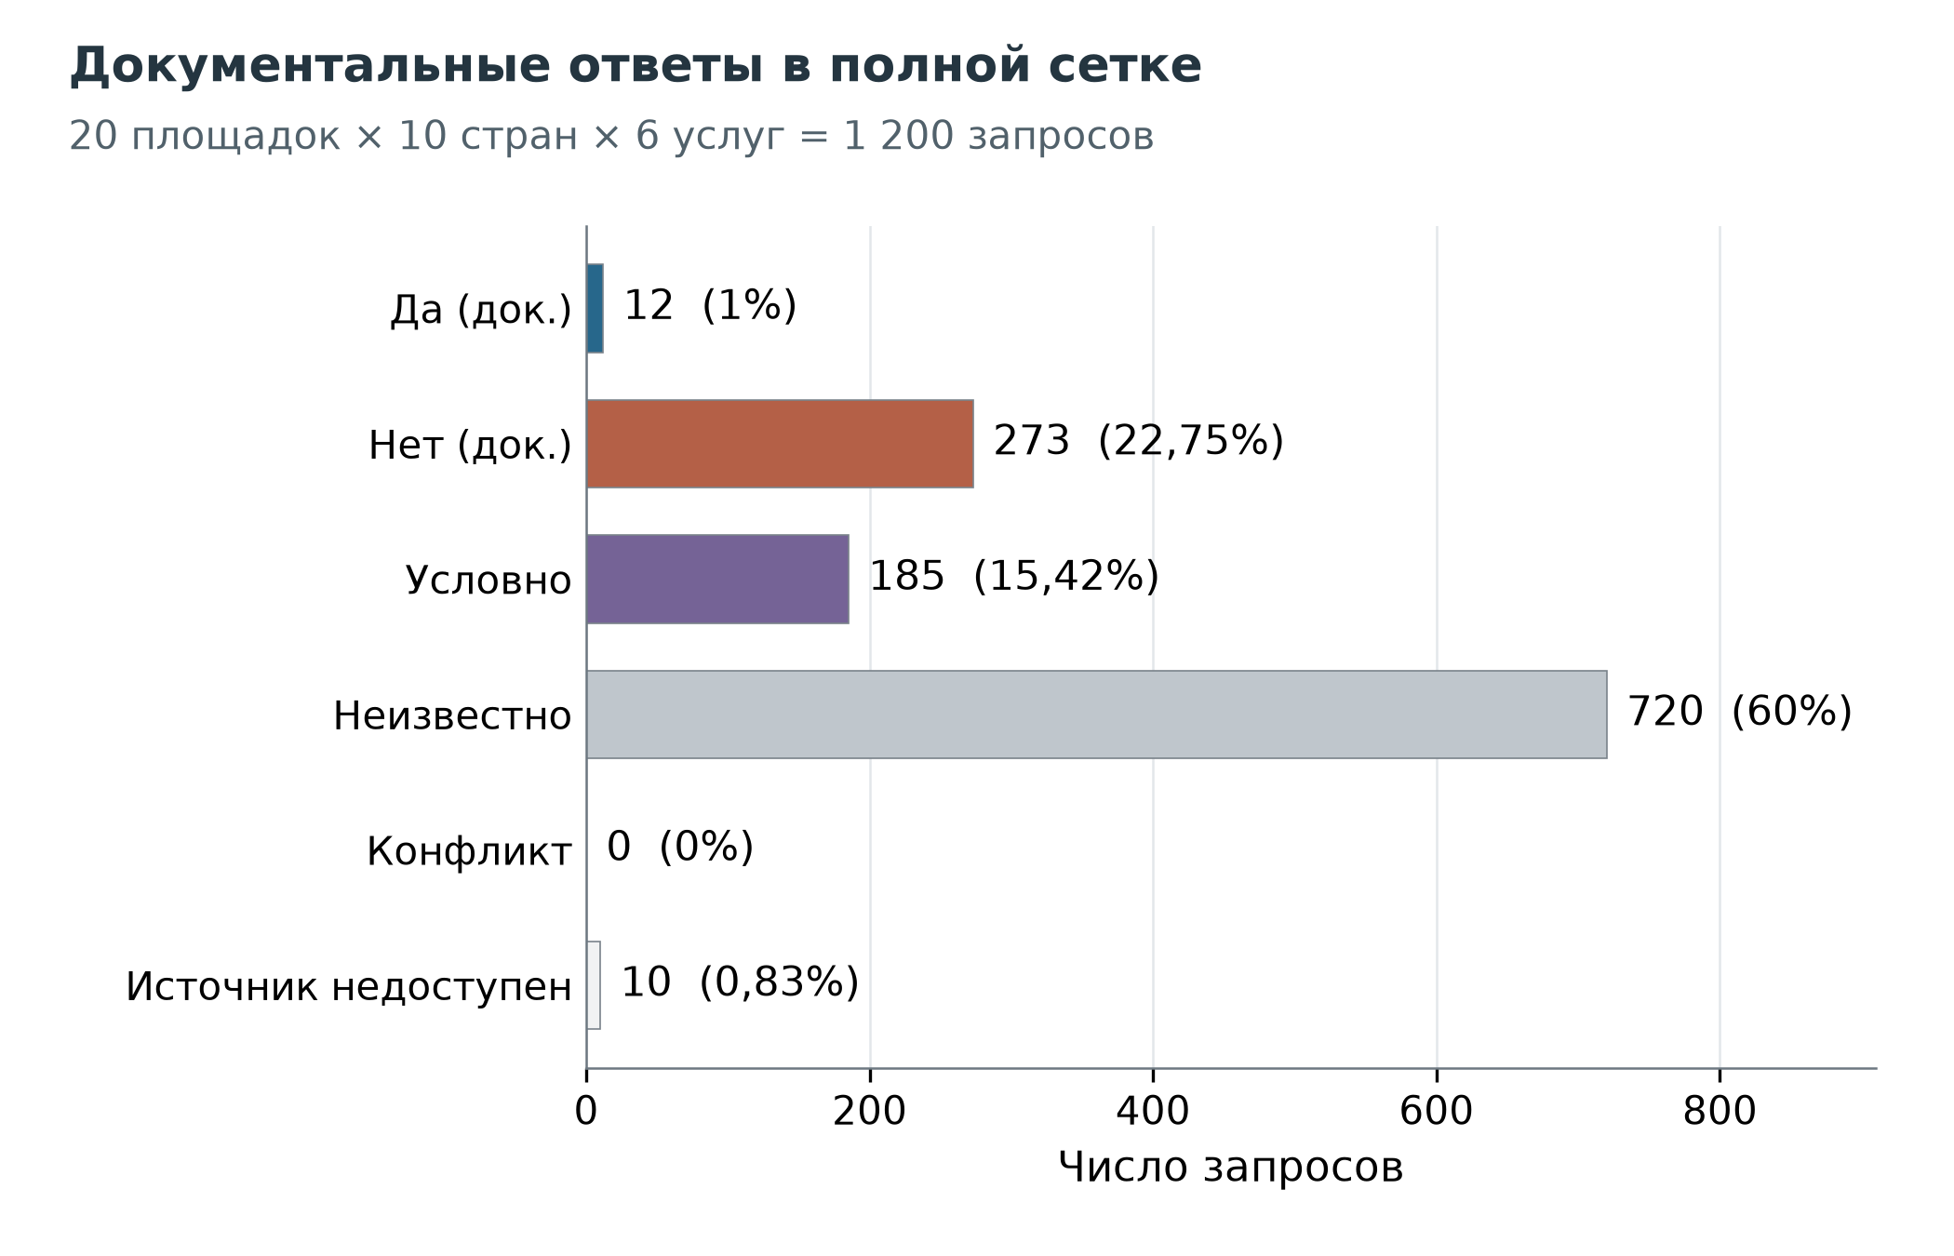
Рисунок 1. V1. Документальные ответы в полной сетке. Знаменатель — 1 200 фиксированных запросов по 20 платформенным поверхностям, десяти юрисдикциям и шести услугам; дата наблюдения 30 октября 2026 года. Статусы относятся к заданному профилю совершеннолетнего розничного резидента; restricted сохраняет условия, unknown не означает разрешение. Результаты реальных аккаунтов не измерялись. Данные: ячейки normalized-v6; рисунок fig05.
Для регистрации содержится 103 категорических или условных ответа на 200 запросов, для вывода криптоактивов — 32. Вывод также имеет 168 ячеек unknown и ни одной категорической unavailable. Это отсутствие не доказывает, что вывод разрешён каждой платформой. Разметка различает обычное исключение услуги и остаточную возможность вернуть активы: запрет торговли сам по себе не определяет судьбу уже имеющихся средств. Для фиатных операций 42 ячейки условны, что согласуется с необходимостью сохранять направление платежа и платёжный канал, а не считать поддержку валюты ответом на все вопросы пополнения и вывода.
Таблица 2. V1. Документальные статусы по семействам услуг. Знаменатель каждой строки — 200 запросов «платформа — страна». Unavailable обозначает закодированный документальный ответ, а не наблюдавшийся отказ клиенту. Ячеек conflicting нет; нулевой столбец опущен для удобства чтения.
Услуга | Available | Unavailable | Restricted | Unknown | Inaccessible
Регистрация | 4 | 77 | 22 | 97 | 0
Спотовая торговля | 4 | 47 | 31 | 118 | 0
Деривативы | 0 | 56 | 27 | 107 | 10
Фиатные операции | 2 | 44 | 42 | 112 | 0
Стейкинг | 1 | 49 | 32 | 118 | 0
Вывод криптоактивов | 1 | 0 | 31 | 168 | 0

Наименования операторов заполнены в 553 ячейках, даты документов — в 793, явное начало действия — в 63. Это показатели наличия метаданных, а не оценки качества. Название не устанавливает применимый маршрут, дата публикации не заменяет отсутствующую дату вступления в силу. Ссылки на источники сохранены во всех ячейках, но связи с правилами есть лишь у 655. Набор источников при неразрешённом запросе может показывать, что изучалось, не давая содержательного ответа.
Зависимость существенна: сетка содержит 3 038 связей «ячейка — источник» со 100 точными URL, привязанными к запросам; это не 3 038 подтверждений. Из этих 100 URL 96 поддерживают несколько ячеек. Из 154 атомарных правил 142 связаны с ячейками, остальные могут сохранять будущие, исторические или ещё не сопоставленные положения. Архитектура позволяет проследить повторное использование, но ни число URL, ни номинальное число правил не задаёт эффективный объём независимой выборки.

6.2 Неоднородность и восстановление
Разные статусы встречаются в 140 из 200 пар «платформа — страна». Среди пар с минимум двумя категорическими или условными ответами различные содержательные статусы есть у 32 из 91. При ограничении услугами существующих аккаунтов неоднородны 111/200 пар по всем состояниям и 25/88 допустимых для содержательного сравнения пар. Следовательно, различия возникают не только из-за смешения регистрации с текущим обслуживанием. Однако показатель по всем состояниям включает различия полноты доказательств и не описывает распространённость реальных продуктовых ограничений.
Таблица 3. V1. Результаты анализа представления итоговой разметки. Числители и знаменатели относятся к указанным сохранённым векторам или позициям; ни один показатель не является точностью относительно внешних результатов доступа.
Показатель | Числитель / знаменатель | Интерпретация
Неоднородные векторы шести услуг | 140 / 200 пар | Включают эпистемические различия
Содержательная неоднородность | 32 / 91 допустимая пара | Минимум две категорические или условные ячейки
Неоднородность существующих услуг | 111 / 200 пар | Пять услуг существующего аккаунта
Содержательная неоднородность существующих услуг | 25 / 88 допустимых пар | Тот же критерий содержательной допустимости
Сертификат однородности | 60 / 200 векторов | Точное восстановление статусов, но не предикатов
Расхождения при оптимальном повторении категории | 183 / 1 200 позиций | Лучшая повторяемая категория для каждой пары

Сертификат однородности точно восстанавливает 360 позиций: 354 unknown и шесть restricted, без категорических ответов. Это существенное уточнение простой «доли восстановления»: точное воспроизведение неопределённости не разрешает вопрос доступа. Консервативная сводка при строгом обратном декодировании не гарантирует ни одной позиции услуги в наблюдаемой выборке. Она всё же может быть полезным предупреждением; результат означает лишь, что одна её метка не определяет однозначно конкретное сохранённое значение услуги при данном кодировании.
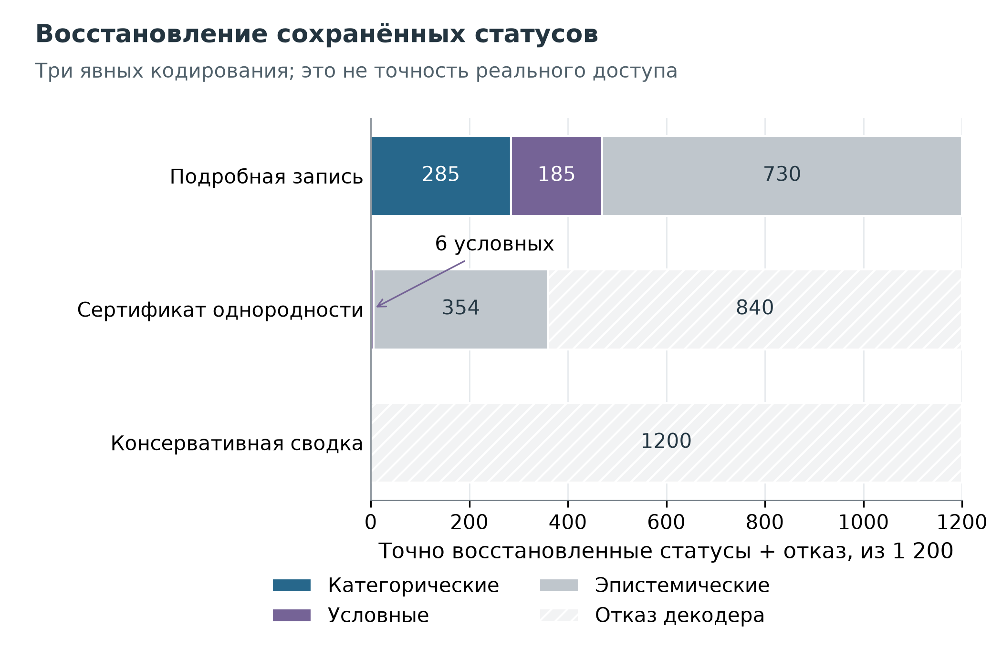
Рисунок 2. V1. Точное восстановление сохранённых статусов при заданных представлениях. Единица — позиция статуса в 200 векторах шести услуг, всего 1 200 позиций. Подробная запись сохраняет собственные данные по определению; сертификат восстанавливает 354 unknown и шесть restricted. Консервативный обратный декодер воздерживается от ответа, когда одной метке соответствуют разные векторы. Это гарантии кодирования, а не фактическая точность доступа. Данные: evaluation-results.json; рисунок fig17.
Даже оптимальный выбор с обязательным повторением одной категории оставляет 183/1 200 расхождений, или 15,25%. Среди 470 категорических или условных позиций соответствующий минимум — 37/470. Показатели определены относительно сохранённой разметки, включая возможные ошибки. Они не доказывают всеобщую невозможность сжатия: более богатый код, значки услуг, связанный текст или обратимый идентификатор вектора меняют доступный информационный канал и само сравнение.
Набор содержит 473 записи условных исходов в 203 ячейках запросов. Структурированные исходы есть у каждой restricted-ячейки, но в 444 ветвях отсутствует явный признак соответствия исходному профилю и в 444 — отдельный признак логической совместимости. Разные статусы записаны в 184 из 185 restricted-ячеек. Поэтому один внешний статус может скрывать существенно разные альтернативы; это не устанавливает их совместимость, полноту или одновременную истинность. Недостающие признаки ограничивают автоматическое объединение и представляют существенный недостаток текущего представления.

6.3 Чувствительность V1 к фильтрам отчётности
Анализ чувствительности применяет явные фильтры, не перекодируя исключённые ячейки как запрет или истёкшее действие. Сохраняются и знаменатель подмножества, и исходная сетка. Требование содержательно прочитать каждый связанный источник оставляет 968 запросов и 469 категорических или условных ответов. Фильтр намеренно строг: в наборе может быть недоступная вспомогательная страница при достаточных остальных доказательствах. Он не является правовым решением о правильности оставшихся ответов.
Таблица 4. V1. Выбранные результаты чувствительности к фильтрам отчётности. «Содержательные» — категорические и условные ответы вместе, а не полная определённость. Доли в оставшемся подмножестве и полной сетке отвечают на разные вопросы.
Фильтр | Оставшиеся запросы | Категор. | Условные | Содержат. / оставшиеся | Содержат. / 1 200
Полная сетка | 1 200 | 285 | 185 | 39,17% | 39,17%
Все связанные источники содержательно прочитаны | 968 | 285 | 184 | 48,45% | 39,08%
Дата документа записана | 793 | 253 | 163 | 52,46% | 34,67%
Четыре пилотные поверхности исключены | 960 | 204 | 153 | 37,19% | 29,75%
Только услуги существующих аккаунтов | 1 000 | 204 | 163 | 36,70% | 30,58%
Текущая документальная метка и явное начало действия | 52 | 28 | 23 | 98,08% | 4,25%

После исключения четырёх поверхностей качественного пилота остаются 960 запросов и 357 категорических или условных ответов. Это чувствительность к составу выборки, а не проверка на отложенных данных. Фильтр текущей документальной метки и явного начала действия оставляет лишь 52 запроса. Высокая доля содержательных ответов в этом подмножестве показывает, как удаление отсутствующих метаданных создаёт обманчивое впечатление полноты. Ограничение давности наблюдения семью, 30 или 90 днями не меняет новую сетку, поскольку чтения зарегистрированы одной календарной датой; оно не обновляет применимость исторической политики.
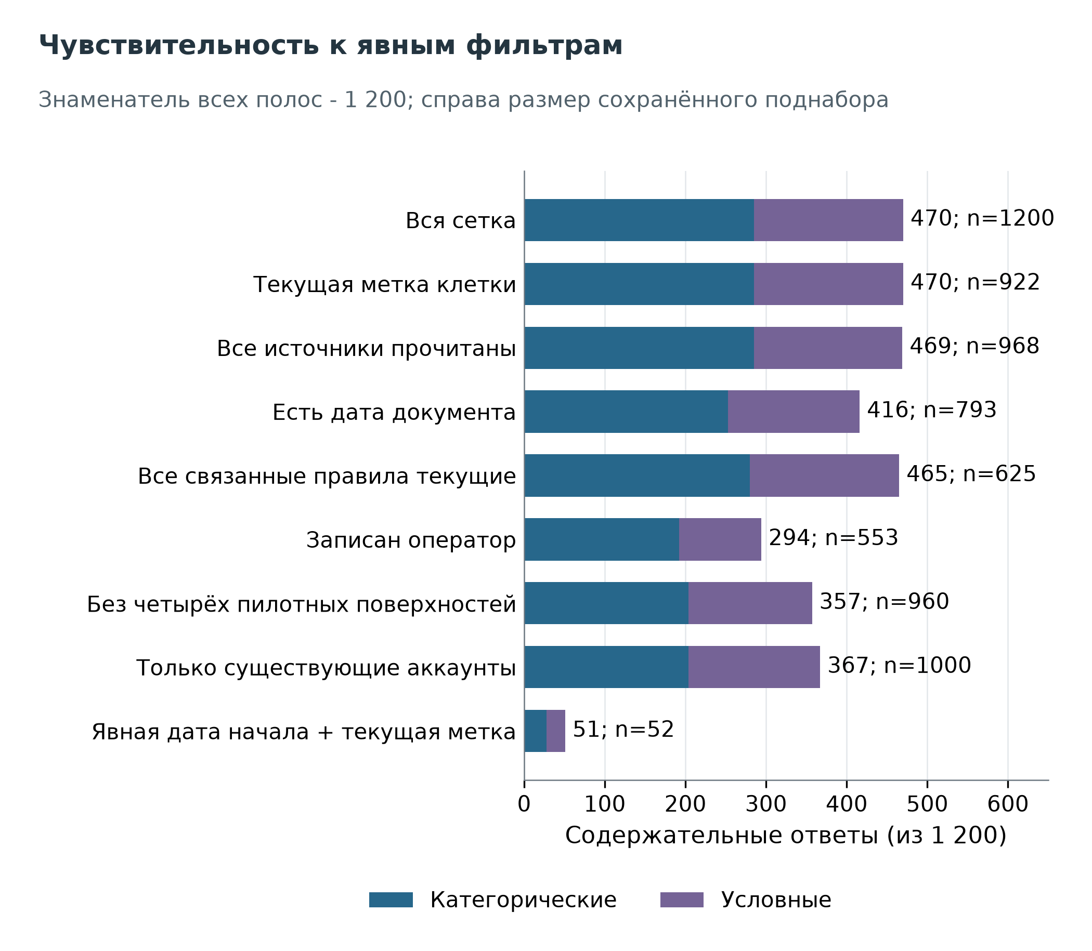
Рисунок 3. V1. Чувствительность к явным фильтрам отчётности. Столбцы используют фиксированный знаменатель 1 200 запросов; подписи показывают число оставшихся запросов. Категорические и условные ответы разделены. Эти фильтры после наблюдения не назначают старым страницам юридический срок истечения; имя оператора само по себе не устанавливает применимость договора. Данные: таблица чувствительности statistics-v1; рисунок fig19.
Поочерёдное удаление всех ячеек, связанных с одним точным URL, убирает от нуля до 56 категорических или условных ответов. Это диагностика концентрации, а не доверительный интервал или прогноз отказа сайта. Остальные доказательства в удалённых ячейках могут быть достаточны, но программа не пересматривает их смысл скрытым образом. Диагностика полезна именно разграничением вычислительной зависимости и содержательного подтверждения.

7 Аудит V2 и принятые изменения

7.1 Документальное покрытие имеет отдельный знаменатель
V2 изучает десять слоёв каждой из двадцати поверхностей: общие условия, личность оператора, географию, регистрацию, спот, деривативы, фиат, стейкинг, вывод криптоактивов и регуляторные инструменты. Полученные 200 записей покрытия — пары «поверхность — документальный слой». Это другие единицы, чем 200 пар «платформа — страна» эксперимента сжатия. Специализированные поиски по национальным реестрам ведутся в отдельном журнале задач и не добавляются к знаменателю покрытия.
Прямая проверка слоя означает прочтение конкретного утверждения в первоисточнике, а не проверку всех договорных положений или сочетаний страны и продукта. Частичное покрытие сохраняет установленную часть и остаточный пробел. Недоступная карточка реестра, неудачная загрузка или безрезультатный поиск не кодируются как отсутствие лицензии. V1 не была ретроспективно оценена по полной рубрике V2, поэтому улучшение в процентах от вымышленной нулевой базы не рассчитывается.
Итоговый журнал V2 содержит 384 наблюдения источников по 334 точным URL. Релевантный материал непосредственно прочитан в 301 наблюдении, включая полное, выборочное по разделам и частичное чтение; это не число полностью прочитанных договоров. Прямое чтение есть хотя бы раз у 266 URL, отсутствует у 68. Совмещённый журнал V1+V2 содержит 635 наблюдений по 421 точному URL. Из 200 записей покрытия 106 проверены напрямую, 92 частично и две заблокированы на этапе получения. Регуляторный слой имеет 118 наблюдений и 102 консервативно сопоставленные группы; последнее число не обозначает уникальные лицензии.
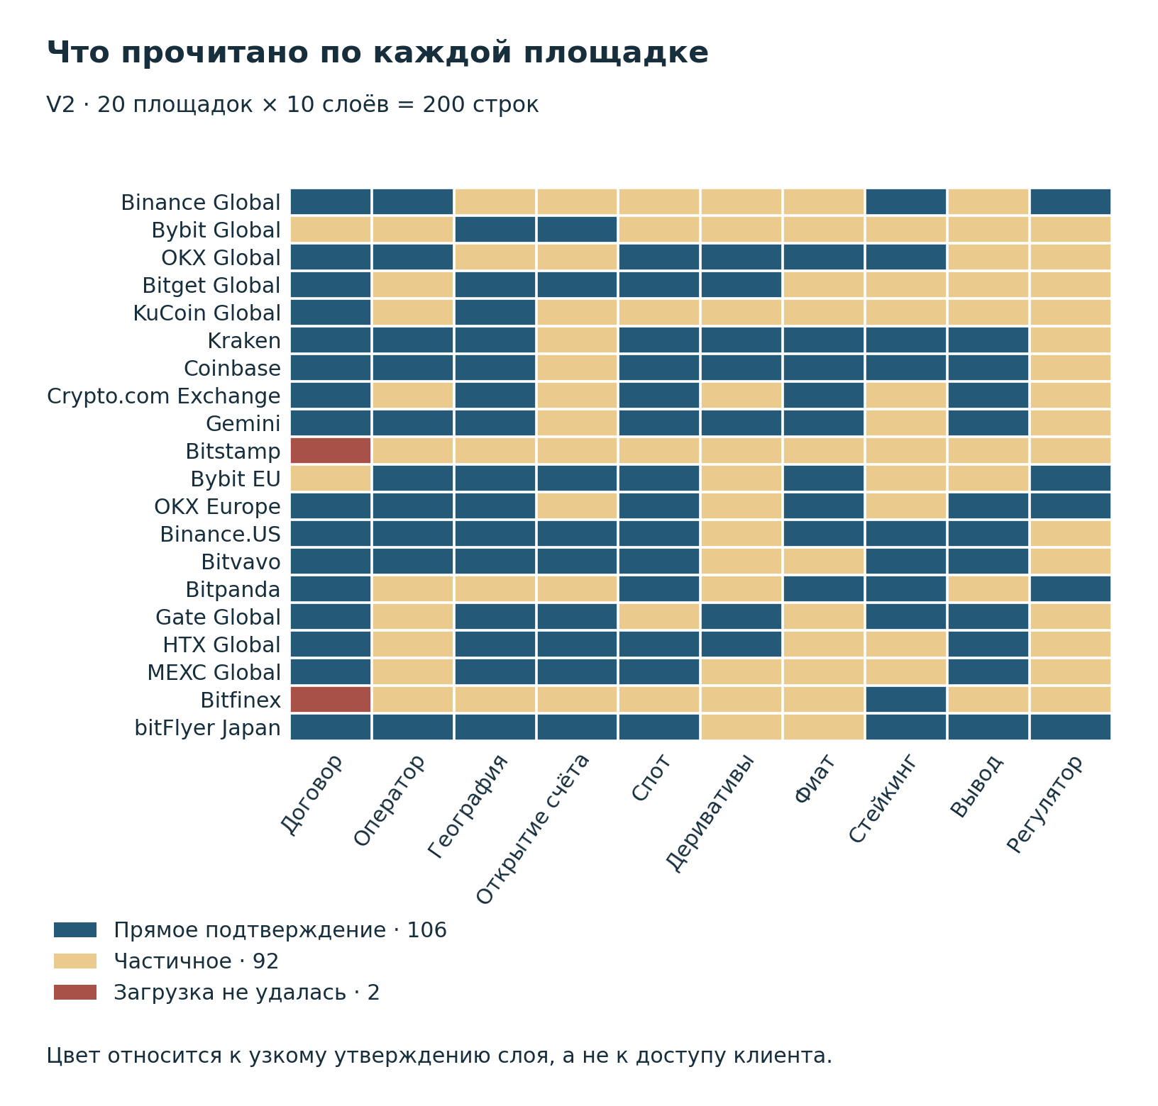
Рисунок 4. Документальное покрытие V2: 106 непосредственно подтверждённых утверждений в заданных пределах, 92 частичных и два заблокированных получения в 200 строках «поверхность — слой». Цвет не обозначает доступность услуги. V1 не кодировалась по той же рубрике, поэтому процент улучшения не оценивается. Источник: coverage-v2.json.
Наблюдения, точные URL, юридические лица и регуляторные инструменты остаются разными единицами. Повторное чтение URL может добавить наблюдение без нового документа; изменение текста по тому же URL может означать новую версию. Регуляторные наблюдения охватывают разрешения, регистрации, уведомления, предупреждения, освобождения и неподтверждённые заявления операторов. Их сумма не называется числом биржевых лицензий. Консервативная группировка по сопоставленным идентификаторам лица и инструмента сокращает дубликаты, но не устанавливает исчерпывающую совокупность уникальных разрешений.
Аудит проверяет авторство наряду с местом размещения. Объявление Binance на сайте ADGM прямо обозначено как сторонний материал, а не подтверждение регулятора. Аналогично предупреждение о клоне нельзя приписывать подлинной компании, названной в нём. Авторитет источника поэтому нельзя выводить только из официального домена.

7.2 Меняются только два ответа на запросы
Для деривативов Kraken в Германии и Франции договор PEDSL устанавливает именованный маршрут с одновременным требованием проживания и физического нахождения в ЕЭЗ. Часть A § 2.10 задаёт исходную розничную классификацию, а §§ 2.2 и 2.9 сохраняют продуктовые, страновые требования и оценку уместности; часть D относится к деривативам. Обе ячейки поэтому меняются с unknown на restricted. Ветвь available не добавляется. Для резидента вне ЕЭЗ неприменимость данного договора не устанавливает запрета всей платформы: итог остаётся unknown. Полнота условного разбиения не заявляется.
Документальный статус | V1 | V2
available | 12 | 12
unavailable | 273 | 273
restricted | 185 | 187
unknown | 720 | 718
inaccessible | 10 | 10
conflicting | 0 | 0
Всего | 1 200 | 1 200

Остальные 1 198 ячеек сохранены без нового индивидуального пересмотра, а не заново подтверждены. Договор вступил в силу 1 октября и наблюдался в последующем аудите; его применение пересматривает доказательства для исходной даты, а не измеряет открытие двух рынков за ночь. Окно сбора и поправка к протоколу прямо различают даты наблюдения, документа и действия.
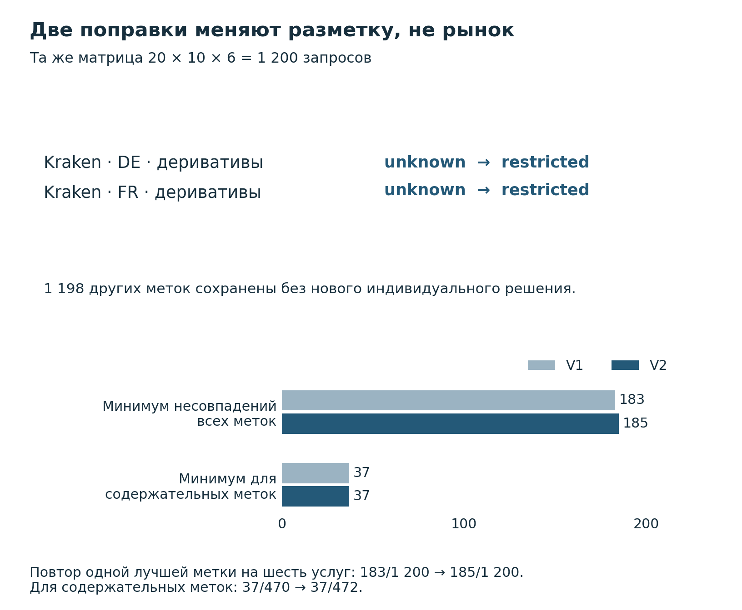
Рисунок 5. Два принятых изменения Kraken unknown→restricted и их арифметический эффект. Остальные 1 198 меток не получили новой индивидуальной оценки. Нижняя панель показывает минимум расхождений при повторении одной оптимальной метки по всем услугам пары «поверхность — страна»: V1 183/1 200, V2 185/1 200; содержательные метки 37/470 и 37/472. Это потеря информации при кодировании, а не оценка юридической ошибки. Источники: root-accepted-cell-patches; compression-comparison.
Пересчёт V2 сохраняет неоднородность 140/200 и 32/91, а также 360 восстановленных сертификатом позиций: 354 unknown и шесть restricted. Оптимальный минимум меняется до 185/1 200 (15,42%) против 183/1 200 у V1. Для содержательных позиций числитель остаётся 37, знаменатель увеличивается с 470 до 472. Исходные рисунки раздела 6 сохраняют V1; версии не смешиваются скрытым образом.
Небольшой численный сдвиг согласуется с содержательной задачей аудита. Уточнение прежнего названия компании, видов деятельности лицензии или ошибочного авторства источника может существенно улучшить объяснение без изменения конечного статуса страны и услуги. И наоборот, вновь прочитанная лицензия не должна автоматически повышать статус ячейки при неустановленной договорной применимости.

7.3 Технические источники объясняют механизм
Официальная документация API устанавливает продуктовую механику и изменения интерфейсов. Прекращение прежних конечных точек Advanced Trade INTX Coinbase 1 октября и переход на Global Derivatives с временным сохранением части конечных точек чтения для истории до миграции указывают на техническую смену; они не устанавливают закрытие всех институциональных маршрутов INTX или допуск любого пользователя API. Сохранение bitFlyer идентификатора FX_BTC_JPY после перехода Lightning FX на CFD показывает, почему имя поля не определяет текущую юридическую категорию продукта.
Руководство Bitfinex по Travel Rule и справочник параметров вывода по-разному описывают обязательность сведений. Это несогласованность документации, а не доказанный обход требований. Реальные вызовы API, заявки на аккаунт, сделки и переводы не выполнялись. Технические источники остаются частью продуктовых доказательств и не заменяют недостающее юридическое разрешение.

7.4 Неполные доказательства и гипотетическое заполнение
Сетка V2 содержит 718 unknown и десять inaccessible: 728/1 200, или 60,67%, отражают эпистемическое воздержание от ответа. Остальные 472 ответа включают 285 категорических и 187 условных аннотаций. Restricted не означает положительного решения о допуске. Доли среди 472 содержательных аннотаций не описывают распространённость ограничений во всей сетке, тем более на мировом рынке.
Таблица 5. V2. Полнота по услугам. Знаменатель каждой строки — 200 фиксированных запросов. Unknown и inaccessible разделены в данных; последний столбец объединяет их только для отображения пробела доказательств.
Услуга | Available | Unavailable | Restricted | Unknown | Inaccessible | Эпистемическое воздержание
Регистрация | 4 | 77 | 22 | 97 | 0 | 48,5%
Спотовая торговля | 4 | 47 | 31 | 118 | 0 | 59,0%
Деривативы | 0 | 56 | 29 | 105 | 10 | 57,5%
Фиатные операции | 2 | 44 | 42 | 112 | 0 | 56,0%
Стейкинг | 1 | 49 | 32 | 118 | 0 | 59,0%
Вывод | 1 | 0 | 31 | 168 | 0 | 84,0%

Пропуски связаны со сбором: неустановленный оператор, неполная область продукта, отсутствующие клиентские предикаты и затруднённое получение могут препятствовать выводу. Дизайн не позволяет считать пробелы случайными, присваивать им распределение наблюдаемых меток или заменять их страновыми запретами. Особенно большой пробел для вывода связан со сложностью установить по публичным текстам путь возврата средств существующему клиенту; он не доказывает ни широкую разрешённость, ни распространённый запрет вывода.
Конечный перебор заполнений делает предел вывода явным. Все записанные available, unavailable и restricted фиксируются. Каждый unknown или inaccessible заменяется любым из этих трёх содержательных статусов. Для пары p обозначим через n(p,s) сохранённое число статусов s, через m(p) — число эпистемических ответов. Каждое заполнение добавляет неотрицательные целые x(p,s), сумма которых равна m(p). Минимум расхождений при повторении метки равен 6 минус наибольшее заполненное число категории, max_s[n(p,s)+x(p,s)]. Перебор распределений для каждой пары даёт точный достижимый диапазон при этих предпосылках; крайние значения пар можно суммировать, поскольку межпарных ограничений нет.
Минимум расхождений — 37/1 200, максимум — 592/1 200, или 3,08%–49,33%. Число неоднородных заполненных пар варьируется от 32 до 199 из 200, или 16,0%–99,5%. «Достижимый» означает реализуемость в заданном свободном переборе, а не юридическую совместимость для единой определённой совокупности клиентов. Границы сохраняют возможные ошибки 472 фиксированных аннотаций и допускают сочетания, несовместимые с общими источниками или договорами. Это не доверительные интервалы, оценки доступа или гарантии для реальных людей. Наблюдаемое шестистатусное значение 185 относится к другому объекту, поскольку неопределённость сама сохранена как метка.
Результат сужает эмпирический вывод. Набор устанавливает потери при сжатии записанных аннотаций в одну повторяемую метку. Он не определяет долю реальных пар «платформа — страна» с различающимися разрешениями услуг. Этот разрыв не перекрывается предположением случайных пропусков, оценкой с популяционными весами или допущением точности человеческой разметки.
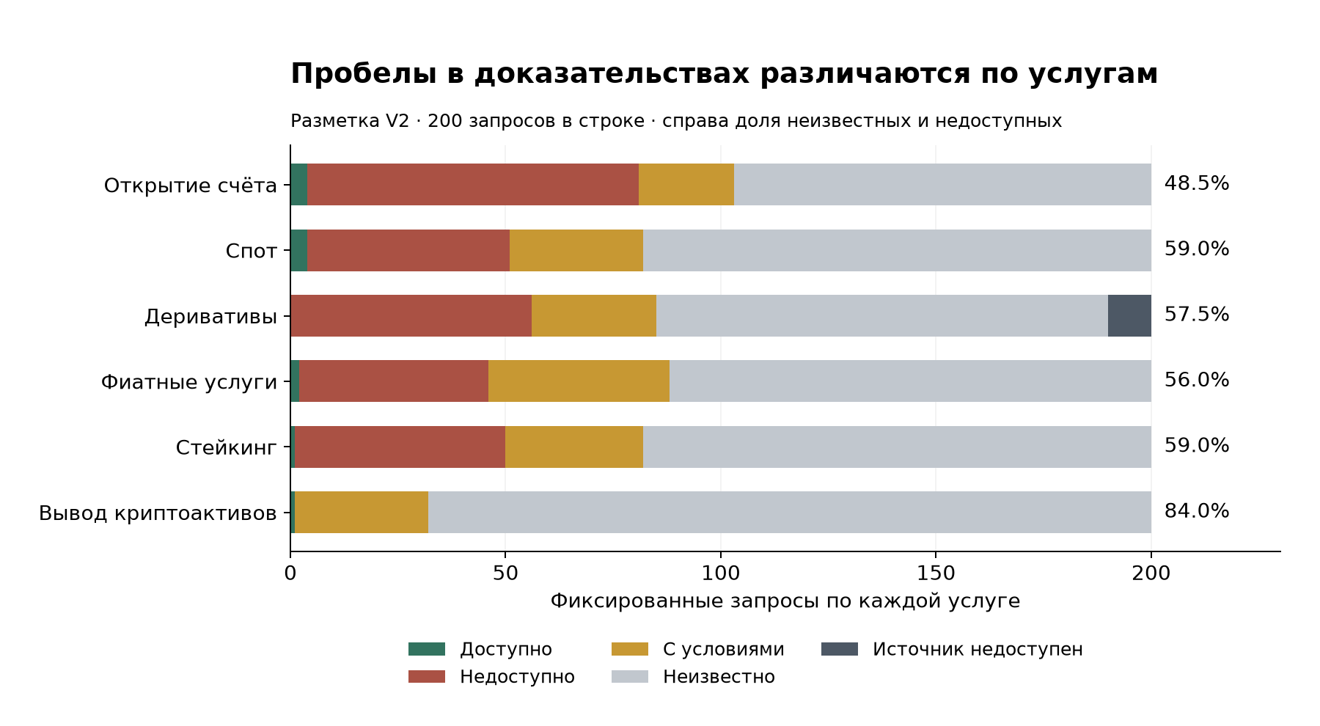
Рисунок 6. Полнота доказательств по шести услугам. Все столбцы используют 200 фиксированных запросов; неопределённость не считается ограничением. Всего 728 эпистемических ответов: 718 unknown и десять inaccessible.
Условное представление V2 также неполно: 477 условных исходов содержатся в 205 ячейках, у 448 исходов отсутствует отдельный признак соответствия исходному профилю и у 448 — признак логической совместимости. Числа V1 473, 203 и 444 в разделе 6 относятся к прежнему снимку. Ни одна версия не позволяет считать записанные ветви исчерпывающим и взаимно исключающим разбиением клиентов.

8 Как первичные документы меняют выводы о конкретных биржах

8.1 Binance и преемственность юридического лица при смене инструментов
Получен актуальный PDF Binance Global, действующий с 27 октября 2026 года, и прочитаны релевантные разделы; прежний пробел по текущему договору устранён. Первая страница называет Nest Exchange Limited, ранее Nest Services Limited, номер компании 000032533; Nest Clearing and Custody Limited, ранее Binance (AD) Limited, номер 000007529; Nest Trading Limited, ранее BCI Limited, номер 000032569. Карточка FSRA независимо подтверждает прежнее имя NCCL. Номер компании взят из договора, а не из поля этой карточки.
Историческое разрешение Binance (AD) Limited FSP 220058 отмечено как отозванное 8 декабря 2025 года, а Recognition Order 0070 NCCL действует и датирован тем же днём. Это разные инструменты; различие не доказывает существование двух несвязанных юридических лиц. Исправляется вывод об идентичности, но сохраняется необходимость изучать объём каждого инструмента. Условия прежнего FSP, включая клиентские ограничения, не переносятся автоматически на Recognition Order.
Параграф 1.4 договора устанавливает иерархию регламентов, спецификаций, уведомлений, процедур и продуктовых условий. Географические и продуктовые положения §§ 2.1–2.3 и 4.1 сохраняют значение; исходная розничная классификация по § 7.2 не равна допуску. Дополнительное прямое чтение динамической карточки FSRA Nest Trading выявило шесть видов деятельности с 5 января 2026 года. Ограничения запрещают хранить или контролировать Client Money и допускают денежные услуги с Fiat-Referenced Tokens лишь для Accepted Fiat-Referenced Tokens. Пустое поле Asset Type не разрешает любой актив.
Пример показывает недостаточность группового регуляторного объявления для установления клиентского маршрута. Юридическое лицо, инструмент, деятельность и продуктовый договор должны оставаться связанными. Указанная роль Nest Trading в ETH Staking относится к этому продукту, а не ко всем продуктам Earn. Binance Japan и Binance.US сохраняют отдельные договорные конструкции.

8.2 Bybit и противоречия идентичности и приоритета документов
Прочитанный PDF Global, действующий с 27 апреля 2026 года, называет в преамбуле Bybit Technology Limited, но на странице 6 определяет Company как Bybit Virtual Asset Platform Operator–L.L.C–S.P.C. Более новые связанные правовые порталы не раскрыли достаточно текста для решения вопроса приоритета. Ни одно имя не выбирается ради более удобного совпадения с лицензией. Запись VARA о Bybit Fintech FZE, VL/26/10/003, относится к другому юридическому лицу и не подтверждает заявленный BVAPO номер CMA 20200000337; индивидуальная карточка CMA остаётся непрочитанной.
Франции нет в более позднем FAQ ограниченных стран, но она остаётся исключённой в прочитанном общем PDF. Французское дополнение отдельно называет BTL и устанавливает приоритет собственных условий. Порядок прекращения обслуживания и обращения с остаточными активами включает условия относительно событий и Coinhouse, а не бессрочный открытый вывод. Более новый список помощи сам по себе не доказывает возобновление регистрации. Вопрос состоит в применимом текущем договорном маршруте клиента, а не в возможности найти положительную фразу на сайте.
Bybit EU GmbH независимо идентифицируется по FN 636180i и LEI 5299005V5GBSN2A4C303. Разрешение FMA от 28 мая 2025 года перечисляет a, c, d, f, j, без кода b для управления торговой платформой. Прежний объединённый PDF продуктов сохраняется как исторический источник, а не последнее соглашение каждого продукта. Чтение текущих продуктовых страниц в браузере 2 ноября выявило соглашение Exchange версии 4 от 19 октября 2026 года и условия Rewards с той же датой основного текста, хотя заголовки обеих страниц показывают 16 октября. Страница Margin указывает обновление 24 июля 2026 года, тогда как основной документ остаётся версией 1 от 17 августа 2025 года. Метаданные сохраняются раздельно; начало действия для конкретного клиента не выводится только из временной отметки страницы.
Вновь прочитанные §§ 1.2 и 4.1–4.2 Exchange называют Bybit EU контрагентом и описывают синтетическое представление ликвидности без прямого сопоставления клиентских заявок. Параграфы 3.2 и 3.7 Rewards описывают заём с переходом права собственности: у клиента остаётся договорное требование, а не собственность на переданные активы. Текст обработки ордеров Margin описывает заимствование криптоактивов под обеспечение; включение маржинальной функции всё же может приводить к обычной спотовой сделке, если активы не заимствуются. Различение структур услуг поддерживают эти договорные описания, а не привычный интерфейс или общее обозначение Earn. Чтение охватывает релевантные вводные положения и описание механизмов, а не исчерпывающую проверку всех продуктовых условий.

8.3 Gemini и разрешение при объявленном прекращении обслуживания
Сохранённое чтение MFSA в V2 идентифицирует Gemini Intergalactic EU Ltd, C110029 и LEI 2138002QAMX8PPKSO715, с инструментом CASP в статусе Licence Authorised и датой выдачи 20 августа 2025 года. Отдельная запись трансграничного обмена на денежные средства датирована 21 августа; ESMA также содержит 21 августа в поле разрешения. Даты сохраняются как разные события источников, а не унифицируются без доказательства. Чтение V2 также отличает добровольно сданный инструмент VFA от CASP. Обе подробные страницы MFSA не удалось повторно прочитать 2 ноября; поэтому эти утверждения по-прежнему относятся к сохранённым наблюдениям V2. Строка Gemini в ESMA повторно прочитана 2 ноября: это подтверждает более позднее наблюдение реестра, а не ретроспективно удостоверяет страницы MFSA.
Тем не менее операционное уведомление Gemini объявило о закрытии аккаунтов Великобритании, ЕЭЗ и Австралии 6 апреля 2026 года после перехода Великобритании и ЕЭЗ в режим только вывода с 5 марта, Австралии — только вывода криптоактивов с 1 марта. Пустое поле окончания лицензии или разрешение компании не открывает этот клиентский маршрут вновь. Источники отвечают на разные вопросы, поэтому их сосуществование не кодируется автоматически как противоречие о доступе. Историческое окно вывода также не устанавливает бессрочный остаточный доступ в октябре.
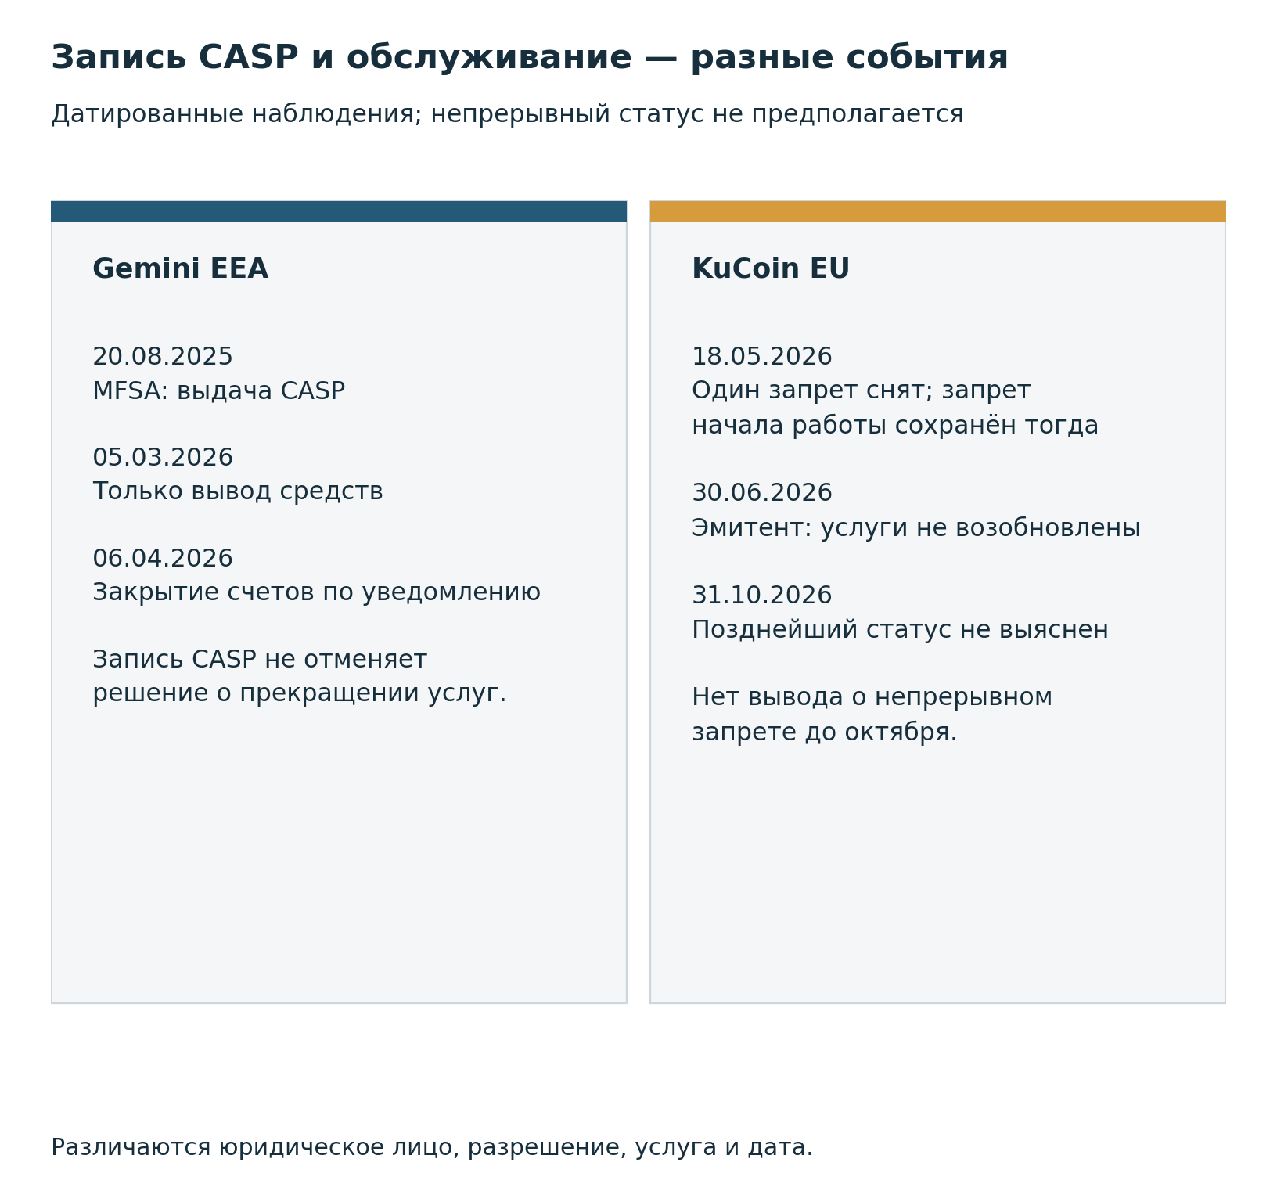
Рисунок 7. Два различия между разрешением и обслуживанием. Сохранённое наблюдение MFSA в V2 указывает выдачу CASP 20 августа 2025 года; подробную карточку не удалось повторно прочитать 2 ноября. Дата ESMA 21 августа сохраняется отдельно без исправления по предположению. Прекращение аккаунтов ЕЭЗ определяется отдельным уведомлением. Объявление FMA о KuCoin от 18 мая 2026 года различает два запрета; последующее положение не установлено. Источники: V2-12-011, V2-06-015, V2-08-020, V2-08-028 и V2-12-006, V2-12-007.
Сингапурское дополнение создаёт другой маршрут через Gemini Digital Payments Singapore. Идентификатор справочника MAS 430098 не переименовывается в номер лицензии. Дополнение исключает розничные деривативы, кредитные карты и charge cards; Artemis Pte. Ltd. из отдельного договора деривативов не наследует разрешение платёжного лица. Это конкретная причина сохранять региональных операторов даже при общих страницах поддержки бренда.

8.4 Неоднозначные предикаты и относительные сроки Gate и HTX
Глобальные условия Gate описывают группу вместо единственного точного контрагента всех услуг. Географические предикаты различаются: § 2.5 касается нахождения, § 2.10(d) прямо относится к проживанию в США, а § 2.9 начинается с представляемых лиц или субаккаунтов, но заканчивается более широкой формулировкой выгоды резидента ограниченной территории. Первоначальное чтение § 2.9 как относящегося лишь к представляемым лицам уточнено после критической проверки. Альтернативный всеобщий запрет по резидентству не принимается без разрешения этой формулировки совместно с § 2.8(h).
Релевантные условия HTX прочитаны в обычном публичном HTML после сбоя извлечения. Версия основного текста 2026-09 отличается от более старой даты страницы; текущий пробел — точная идентичность HTX Operators, а не полная недоступность договора. Huobi Global S.A. из Панамы названа в британском процессе и санкционной записи, но это устанавливает субъект этих инструментов, а не сторону каждого договора HTX.
Необходимо различать четыре отсчёта. Уведомление HTX от 16 октября запускает индивидуальное окно 48 часов после одобрения. Судебные обязательства имеют горизонт до 21 октября 2031 года. Генеральная лицензия OFSI INT/2024/4761108 с поправкой от 26 мая 2026 года истекает 23 февраля 2028 года в 23:59. Отчёт о криптоактивных платежах подаётся в течение 14 дней после окончания месяца. Совокупный предел личных переводов — £55 000; зачёркнутые £50 000 относятся к прежнему тексту. Это санкционное исключение, а не лицензия биржи и не доказательство исполнения конкретного перевода HTX.
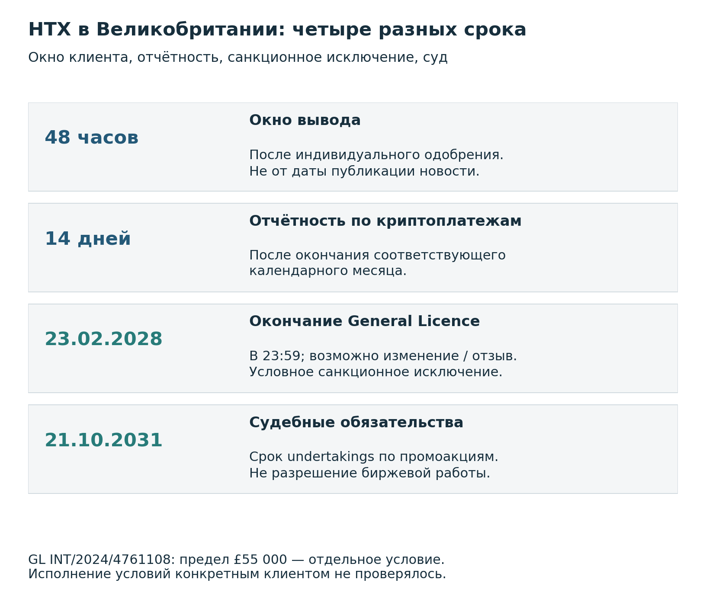
Рисунок 8. Четыре временных условия HTX в Великобритании имеют разные основания отсчёта и области. 48 часов начинаются после одобрения; 14 дней для отчёта о криптоактивных платежах — после календарного месяца. Генеральная лицензия является санкционным исключением, а не разрешением биржи; прочитанный предел £55 000 заменяет зачёркнутые £50 000. Источники: V2-10-016, V2-10-023, V2-10-008.

8.5 MEXC и полномочия заявленного лицензирующего органа
Соглашение MEXC от 13 октября 2026 года называет MEXC (Comoros) Ltd.; это лицо уже присутствовало в V1, поэтому V2 подтверждает, а не впервые обнаруживает его. Карточка AOFA заявляет компанию 16265 и лицензию L16265/MEXC. Однако предупреждение центрального банка и министерства финансов Коморских Островов называет AOFA в контексте неуполномоченных заявлений об офшорной банковской и финансовой деятельности. Полномочия предполагаемого эмитента поэтому остаются спорным звеном, а не установленным пруденциальным разрешением.
Предупреждение не является индивидуальным решением против MEXC и не устанавливает всемирную незаконность. Аналогично уведомление Seychelles FSA от 26 мая 2026 года называет MX Global Ltd., IBC 238047, которое не объединяется без доказательства с прежним MEXC Global LTD 218833. Сохранение точного субъекта предотвращает преувеличение в обе стороны. Французское уведомление задаёт этапы ограничений существующих клиентов с 18 ноября, 10 декабря и 31 декабря 2026 года и 22 января 2027 года, затем режим только вывода с 25 января и окончание вывода 5 марта 2027 года. Регистрация закрыта 28 октября 2026 года. На исходную дату график существующих клиентов остаётся будущим и не позволяет перекодировать все действующие услуги как уже закрытые.

8.6 Другие уточнения интерпретации
Прямой визуальный просмотр таблицы FSA финансовых инструментов подтверждает столбец Type I для регистрации bitFlyer 3294, связанной с номером компании 2011101068824. Это устраняет прежний пробел выравнивания таблицы, но не отменяет продуктовых критериев: CFD требуют возраста 20–80 лет, финансовых условий и знаний сверх общего совершеннолетнего профиля исследования.
Для Coinbase India налоговое резидентство и резидентство по валютному контролю — явные договорные предикаты. Привязка банковского счёта навсегда отключает исходящую отправку криптоактивов, даже после отвязки банка, при сохранении вывода INR. Бинарная метка вывода стирает направление актива и историю аккаунта.
Для KuCoin EU уведомление FMA от 18 мая 2026 года снимает один запрет новых операций, но прямо сохраняет отдельный запрет начала деятельности от 18 февраля. Ограниченный поиск не нашёл более поздней отмены; это не устанавливает её отсутствия, и текущий статус начала деятельности не установлен. Региональная компания не подставляется вместо KuCoin Global.

8.7 Исправленные условия клиентов и прекращения обслуживания
Повторное чтение выявило более узкие ошибки внутри условных ответов. Семидневный доступ после прекращения по договору Bitpanda UK является исходным правилом с исключениями: § 7.8.2 продлевает ограниченный доступ, когда продуктовый срок уведомления или сворачивания дольше, а § 7.8.3 сохраняет условия открытых позиций с плечом. Исправленное правило удерживает требования расчётов, комплаенса и выхода из стейкинга. Внешний restricted для неопределённого клиента не меняется, но безусловная семидневная формулировка удалена.
Маршрут возврата Bitvavo по § 2.13 запускается прекращением договора самой Bitvavo. Он не устанавливает одинаковый остаточный путь для любого закрытия аккаунта. Обычный четырнадцатидневный срок начинается с получения действительных реквизитов возврата и может увеличиваться из-за комплаенс-проверок или кредитования; для активов только для торговли предусмотрено отдельное преобразование. Поэтому десять сохранённых restricted-ячеек вывода получают более узкий условный предикат. Ни срок, ни внешний статус не сообщают о завершённом выводе.
Положение OKX EEA § 1.1.8 о режиме только ввода и вывода касается несоответствующих требованиям токенов, привязанных к активам, и токенов электронных денег. Его нельзя распространять на любой актив, названный несоответствующим MiCA. Отдельное объявление о стейкинге прямо разрешает подходящие новые подписки с выпуском BETH или OKSOL с 16 июля 2026 года, а не только продолжение существующих позиций. Пересмотренные предикаты сохраняют требования аккаунта, юрисдикции и продукта, не превращая заявление о новых подписках во всеобщую розничную доступность. Два исправления затрагивают спотовые и стейкинговые ячейки Германии и Франции без изменения внешних restricted.
Binance.US различает активные Staking Services и Soft-Staking. Первые требуют завершения unstaking, сетевого периода unbonding и применимой обработки до вывода; во втором случае баланс остаётся доступным для вывода при обычных условиях аккаунта и актива. Пересмотренное американское правило вывода поэтому удаляет общее утверждение, будто всякий стейкинговый остаток должен ждать unbonding.
Различие исправления категории и предиката содержательно: стабильные внешние числа могут скрывать изменённый ответ для конкретного клиента или события аккаунта. Поэтому V3 публикует старое и новое значение каждого изменённого поля, сохраняя исходные входные данные V2. Новое чтение сейчас доступного документа так и обозначается; оно не выдаётся за побайтовое восстановление несохранённой исторической страницы.

9 Регуляторные доказательства с точной продуктовой и территориальной областью

9.1 Европейские инструменты не взаимозаменяемы
Выбранное сопоставление ESMA содержит четырнадцать точно идентифицированных юридических лиц и десять кодов деятельности a–j. Оно включает региональные аффилированные компании сверх фиксированных глобальных поверхностей и не является набором четырнадцати полностью проверенных участников двадцатиплатформенной сетки. Отсутствующий код не указан в конкретной строке; пустая дата окончания не является явным статусом Active источника. Подсчёт деятельности описателен и не ранжирует качество.
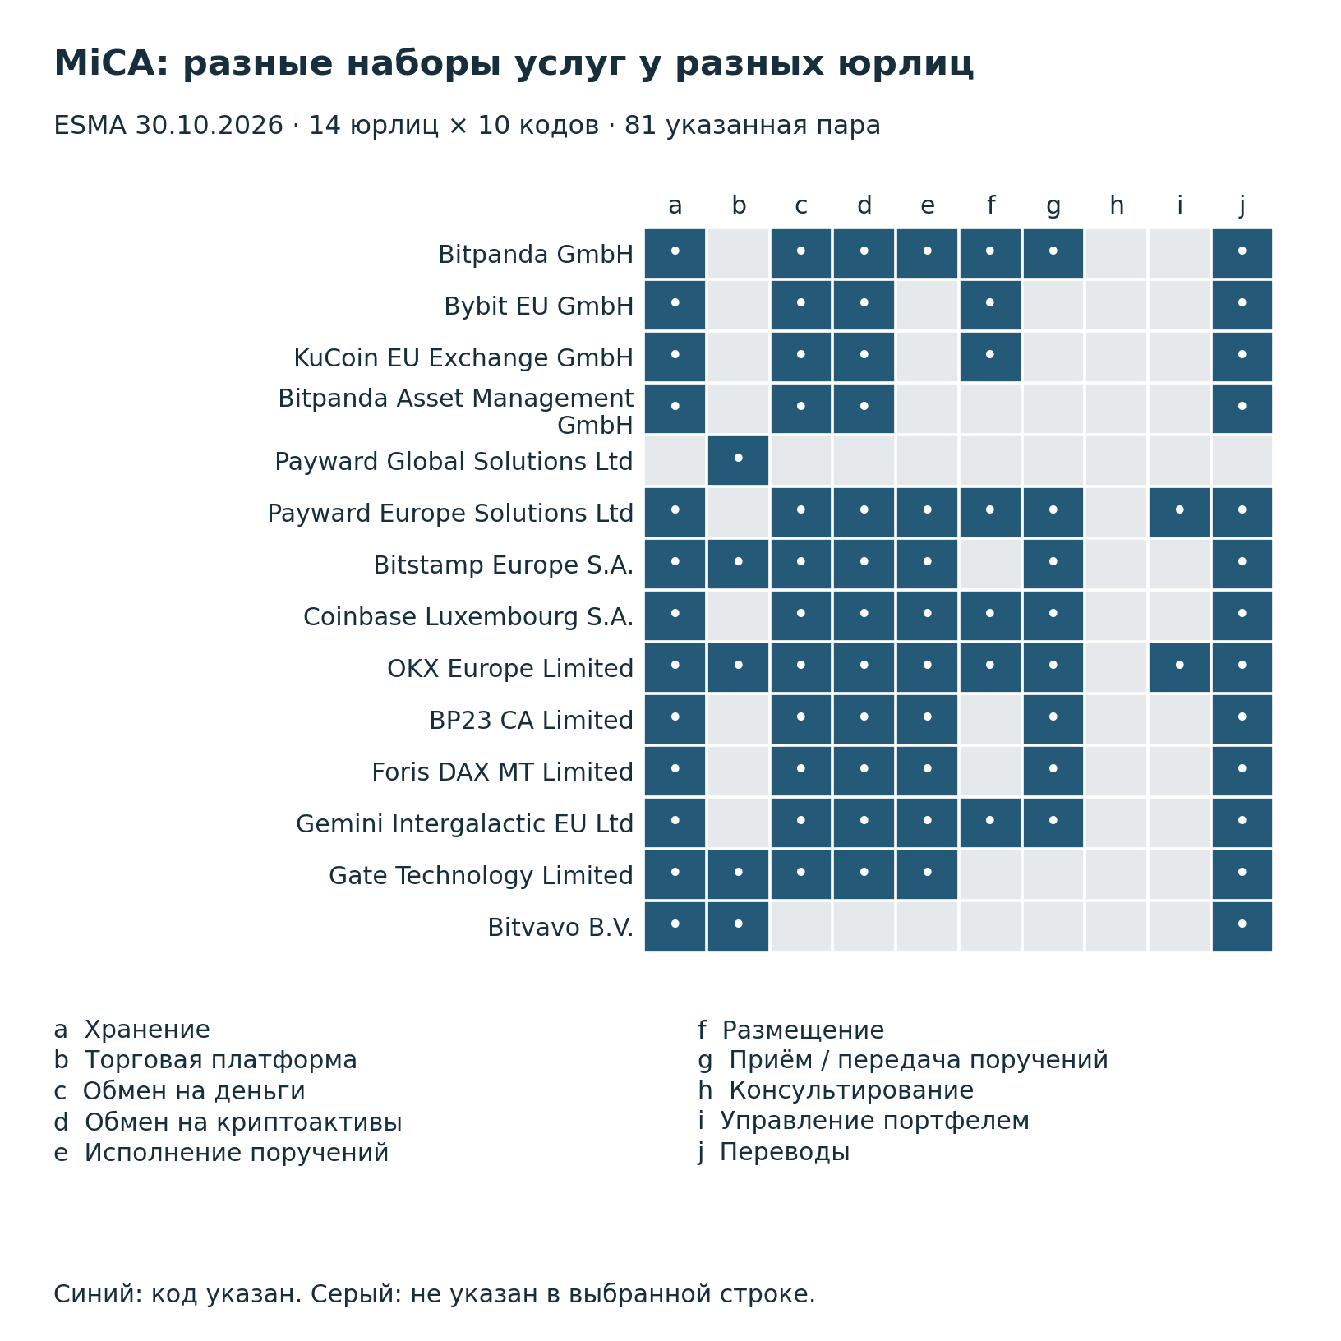
Рисунок 9. Четырнадцать выбранных точных юридических лиц ESMA и десять кодов услуг: 81 указанная пара. Серый цвет означает отсутствие кода в строке, а не всемирный запрет. Выборка включает региональные компании и не является списком глобальных контрагентов. Пустые даты окончания не превращались в Active. Источники: V2-ROOT-005, V2-ROOT-006; selected-candidate-rows.
Записи CBI Kraken различают Payward Global Solutions Limited, C559106, с кодом CASP b; Payward Europe Solutions Limited, C468360, с a, c, d, e, f, g, i, j и отдельным инструментом Payment Institution; Payward Ireland Limited, C453020, с инструментом EMI. Поле Other Jurisdictions PGSL перечисляет Кипр при домашней юрисдикции Ирландии, что согласуется с CY|IE в ESMA. Однако статья Kraken о лицензиях от 9 июля 2026 года заявляет все тридцать стран ЕЭЗ именно в строке PGSL C559106, а не только в групповом заголовке. Расхождение с прочитанными реестрами разных дат остаётся неразрешённым. Оно не считается доказательством незаконной работы или конфликтом доступа для конкретного запроса.
Для OKX Europe Markets Limited, C95813/LEI 984500368874BC14E281, домашняя карточка MFSA подтверждает разрешение инвестиционной фирмы от 17 декабря 2020 года, включая Retail Clients, Professional Clients и Eligible Counterparties. Отдельный исходящий паспорт от 5 января 2021 года перечисляет 29 принимающих стран ЕЭЗ, в том числе Германию и Францию. Его боковая запись Branch Termination — отдельный инструмент, а не прекращение домашней лицензии. Договорное разделение инвестиционных услуг OEM и хранения, фиата и переводов OKX Europe Limited необходимо даже после закрытия этого регуляторного пробела.
Платёжный инструмент Bitvavo DNB R163129 показывает продуктовые границы разрешения. Внутренние услуги включают 3(a/b/c),5.1,5.2,6; паспортные строки Германии и Франции — 3(a/b/c),5.1,6. Пояснение ограничивает услуги токенами электронных денег. Ни внутренний код 5.2, ни всеобщий доступ к фиату и банкам не копируются во все принимающие страны. Инструмент отделён от CASP компании и прежнего уведомления об исключении ограниченного ассортимента по PSD2.

9.2 Канадские индивидуальные решения выявляют пропущенные предикаты
Прочитаны решение Payward OSC 2023/0137 от 1 апреля 2025 года и изменение OSC 2026/319 от 18 августа 2026 года. Условие U ограничивает чистые покупки за предшествующие двенадцать месяцев суммой CAD 30 000 для клиентов вне категории Eligible Crypto Investor и CAD 100 000 для Eligible Crypto Investors, не являющихся Accredited Crypto Investors. Для Accredited Crypto Investors это условие не задаёт числового предела. Указанные активы и жители Альберты, Британской Колумбии, Манитобы, Квебека и Саскачевана исключены. Поправка добавляет SOL в соответствующий список, сохраняя остальные условия.
Заменяющее решение Coinbase 2026-86 от 1 апреля 2026 года использует другие категории. Условие C задаёт CAD 30 000 для определённых чистых покупок с исключениями, включая те же пять провинций, permitted clients и Registered CTPs. Оно включает прежние условия по ссылке; проверка V3 получила отдельные включённые положения из официального бюллетеня OSC, но это не исчерпывающий пересмотр каждого включённого условия. Исключения из освобождения требований marketplace для нескольких провинций не переосмысляются как запреты услуг. Действие заканчивается по более раннему из событий: два года или этап инвестиционного дилера/CIRO. Поэтому 1 апреля 2028 года — расчётная верхняя календарная граница, а не гарантированная дата работы.
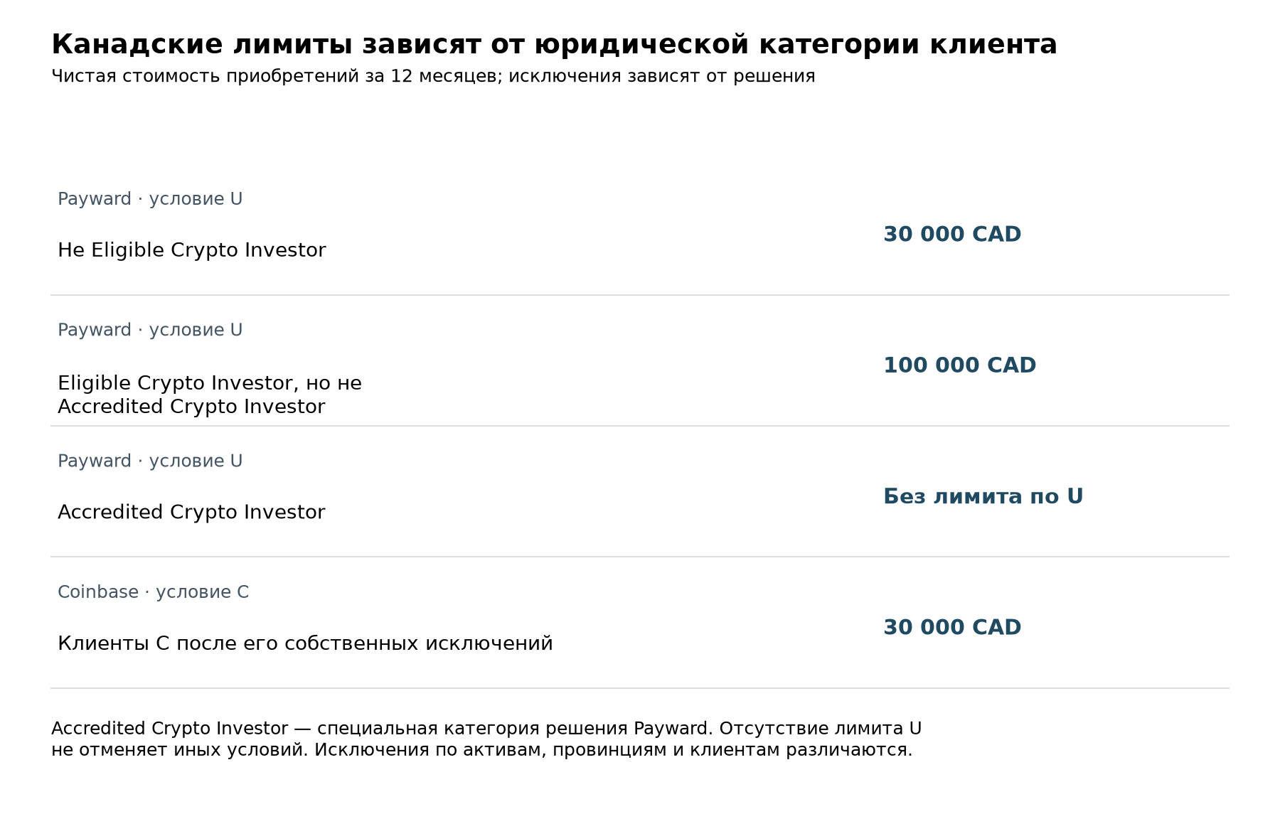
Рисунок 10. Сопоставление условия U Payward и условия C Coinbase, а не общей доступности в Канаде. Показатель — чистая стоимость приобретений за предшествующие 12 месяцев для активов вне указанного списка. Отсутствие предела по U не снимает остальных условий. Категории Eligible Crypto Investor и Accredited Crypto Investor не переносятся на Coinbase. Источники: V2-13-002, V2-13-006, V2-13-007; условия решений и приложения.
Решения показывают ценность чтения документа за реестровой строкой. Одна страна опускает провинцию, категорию инвестора, корзину активов, скользящую историю покупок и условное окончание действия. Даже одинаковый числовой предел не означает одинакового клиентского правила у двух операторов.

9.3 Индия и пределы регистрационного снимка
Ответ Министерства финансов Индии на вопрос Lok Sabha 5805 от 30 марта 2026 года перечисляет FIU-IND Reporting Entities по состоянию на 9 марта. Annexure I идентифицирует Peken Global Limited/KuCoin, Nest Services Limited(formerly Binance International Limited)/Binance, Bybit Fintech Limited/Bybit и Coinbase India Private Limited. Документ не даёт индивидуальных регистрационных номеров и полных продуктовых или клиентских разрешений. Раздел (f) прямо ограничивает мандат FIU-IND борьбой с отмыванием денег и финансированием терроризма и предостерегает от восприятия регистрации как государственной лицензии, одобрения или защиты.
Сейшельская Nest Services Limited не объединяется с ADGM Nest Exchange Limited лишь потому, что последняя также ранее называлась Nest Services. Не хватает корпоративного идентификатора, истории редомициляции или явной официальной связи преемственности. Сейшельская Bybit Fintech Limited также отличается от Bybit Fintech FZE в VARA. Исторические распоряжения об удалении в Annexure II не имеют индивидуальных дат; появление в обоих приложениях не устанавливает противоречия и не доказывает блокировку в октябре. Документ прочитан в октябре, но регистрационный снимок остаётся мартовским.

9.4 Непроверенные правовые тексты и открытые вопросы
Собственное руководство FinCEN отличает регистрацию MSB от федеральной лицензии или одобрения; FCA отличает криптоактивную регистрацию MLR от других разрешений и режимов защиты потребителей. Это правила классификации, а не замена чтению записи конкретного лица. Историческое правоприменительное уведомление или финансовая таблица CFTC также сохраняет свой субъект, продукт и отчётную дату.
Для России текущий раздел Банка России называет законы 282-ФЗ и 283-ФЗ от 4 августа 2026 года, но подписанный текст 282-ФЗ и переходные положения из официального опубликования не получены. Отдельное Указание 7441-У от 11 сентября прочитано; § 9 связывает вступление в силу с десятью днями после официального опубликования, а обзорный раздел отмечает процедуру регистрации. Поэтому параметр RUB 300 000 не объявляется действующим на исходную дату лишь из-за существования нумерованного текста.
Мартовский санкционный FAQ Европейской комиссии различает гражданство, проживание и исключения, но предшествует июльскому пакету. Июльский пресс-релиз Совета не заменяет консолидированный действующий текст, который не удалось прочитать через EUR-Lex. Платёжные исключения не распространяются на любое хранение криптоактивов, а описанный санкционный механизм не считается активированным для всех возможных услуг третьих стран. Накопление вторичных пересказов этот пробел не закрывает.

9.5 Область и правовой маршрут разрешения
MiCA различает область регулируемого продукта, личность поставщика и разрешённые ему услуги. Финансовые инструменты исключены из криптоактивной области MiCA, поэтому запись CASP сама по себе не отвечает на вопрос об инвестиционных услугах. Статья 59 различает разрешение по статье 63 и маршрут определённых финансовых лиц по статье 60. Она требует постоянного соблюдения условий разрешения, указывает услуги в нём и предусматривает расширение на дополнительные услуги. Это основания сохранять точного оператора и услугу при сообщении регуляторного статуса, но не считать всякое использование криптоактивного интерфейса одной регулируемой деятельностью.
Территориальная точность также требует учитывать правило трансграничной работы. Статья 59(7) предусматривает свободу учреждения и услуг в Союзе, статья 65 определяет сведения и сроки трансграничного предоставления. Пустое, запаздывающее или неполное поле принимающей страны поэтому остаётся пробелом доказательств, а не выводом о незаконной трансграничной работе. Статья 109 отдельно определяет для публичного реестра поставщика, услуги, предполагаемые принимающие государства, даты и надзорные меры. Такая структура поддерживает сохранение полей, но их фактическую публичную видимость надо оценивать отдельно от законодательного описания.
Отдельное разрешение CASP — не единственный законный путь. Статья 60 позволяет определённым финансовым лицам предоставлять указанные услуги через уведомительную процедуру. Статья 61 устанавливает узкое исключение для услуги из третьей страны, начатой исключительно по инициативе клиента, и исключает привлечение клиента вопреки договорным оговоркам. Следовательно, правило исследования — идентифицировать применимое правовое основание, включая подтверждённое исключение, а не требовать одинакового документа всегда. Отсутствие сведений не устанавливает применимость исключения.

9.6 Клиентские условия сохраняют значение после разрешения
Разделение разрешения поставщика и допуска клиента отражено в правилах поведения. Статья 77(1) MiCA требует недискриминационной коммерческой политики с типами клиентов и применимыми условиями. Правила участия в торговой платформе отдельно ограничены статьёй 76(1)(d). Аналитик поэтому не должен ни выводить всеобщий допуск из лицензии, ни считать каждое договорное исключение юридически действительным. Анализ фиксирует содержание источника и отличает наблюдение от решения о его действительности.
Различие особенно важно между режимами регулирования. Статья 25 MiFID II разделяет оценку пригодности для консультаций и управления портфелем и оценку уместности для других инвестиционных услуг, включает условное исключение execution-only и требует записи согласованных прав и обязанностей. Предупреждение об уместности нельзя автоматически перекодировать в законодательный запрет торговли. Поставщик может устанавливать дополнительные договорные критерии допуска, но их существование и законность — разные утверждения.
Договор PEDSL задаёт конкретный клиентский предикат: именованное соглашение деривативных услуг применяется к клиентам, одновременно проживающим и находящимся в ЕЭЗ, и сохраняет другие продуктовые, страновые и допусковые условия. Розничная классификация сама по себе не доказывает допуск. Этого достаточно для опровержения вывода только по проживанию, без утверждения, что договор устанавливает полный правовой маршрут или клиенту вне ЕЭЗ запрещены все услуги Kraken.

9.7 Дополнительное значение индивидуальных канадских решений
Индивидуальное решение может делать общенациональную сводку неполной даже при правильном сопоставлении поставщика и страны. Решение Payward использует определённые категории Eligible Crypto Investor и Accredited Crypto Investor; последнюю нельзя сокращать до обычного Accredited Investor. Условие U также зависит от провинции, исключённых активов и скользящей чистой стоимости приобретения. Заменяющее условие C Coinbase использует другую структуру предикатов, а условие A сохраняет прежние условия, если они не изменены. Правовой вывод состоит не в едином канадском пределе покупок, а в необходимости читать внешне сопоставимые разрешения вместе с включёнными определениями и условиями каждого инструмента.
Различение коммерческой политики имеет пределы. Условия Payward HH, II и KK ограничивают необоснованные ограничения доступа и дискриминацию. Поэтому статья не одобряет неограниченное усмотрение поставщика и не решает, может ли конкретный клиент защитить связанное с доступом право. Более узкий вывод: одной реестровой записи недостаточно для установления возможности этого лица пользоваться конкретной услугой.

9.8 Стандарт сообщения с сохранением области применимости
Я предлагаю указывать в утверждении о доступе юридическое лицо, продукт или услугу, территориальное основание, клиентские или аккаунтные предикаты и время действия. Каждый источник должен поддерживать именно устанавливаемое им положение: регуляторные полномочия, договорное условие, операционное уведомление или техническую функциональность. Отсутствующая связь остаётся видимой. Страновая сводка может быть полезной при ссылке на эти уточнения; возражение касается скрытого расширения ограниченного утверждения до безусловного ответа.
Предложение имеет практическое значение для регулируемых сообщений. Статья 66(2) MiCA требует от CASP предоставлять добросовестную, ясную и не вводящую в заблуждение информацию. Сохранение условий — один аналитический способ проверить обоснование заявления поставщика о доступе. Исследование не устанавливает нарушения этой нормы, её прямой применимости к независимым исследовательским издателям или универсальной обязанности использовать определённую базу данных. Распространение предлагаемого стандарта на независимые каталоги — рекомендация, а не установленное требование действующего права.
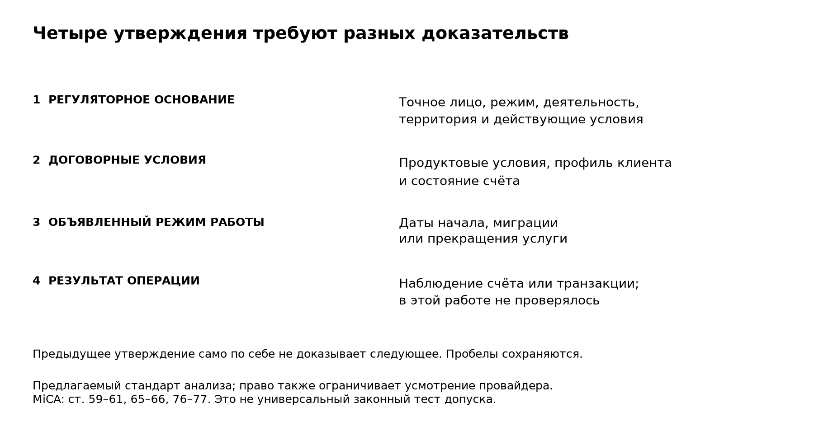
Рисунок 11. Регуляторные полномочия, договорный допуск, коммерческая работа и фактическое исполнение требуют отдельных доказательств. Последовательность обозначает вопросы для разрешения, а не логическое следование. Это предлагаемый аналитический стандарт; фактическая работа аккаунтов не проверялась.

9.9 Контраргументы и пределы
Во-первых, страновая метка может быть навигационным сокращением, дополненным точными продуктовыми подробностями. Эксперимент сжатия проверяет явное представление одной повторяемой меткой, а не любую возможную сводку. Во-вторых, разрешение и паспортизация действительно снижают барьеры входа; метод не должен воссоздавать требования разрешений, отменённые законом. В-третьих, обычная договорная неопределённость не исчезает от увеличения числа связанных страниц о разных лицах, продуктах или датах. В-четвёртых, unknown может отражать ограниченность наших доказательств и намеренно неполный профиль, а не недостаток публичного раскрытия или правовую неопределённость рынка. Возражения сужают вывод, но не устраняют необходимость сохранять существенные предикаты.
Кейсы устанавливают возможность и механизмы ошибочного вывода, а не их частоту на рынке. Описательный анализ фиксированной сетки измеряет информационные потери относительно сохранённых и оспоримых аннотаций. Высокая доля unknown исключает заявления о всеобъемлющем покрытии допуска. Воспроизведение программы не устанавливает причинность, внешнюю юридическую точность, независимую надёжность человеческой разметки или долю успешного доступа к аккаунтам.

9.10 Что устанавливает проверка V3
Проверка разделена на целостность записей, вычислительное воспроизведение, соответствие области источника и правила и повторное чтение первичных документов. Эти уровни отвечают на разные вопросы. Все 1 200 записей запросов уникальны и занимают предусмотренную сетку; все 635 сохранённых заметок источников существуют и совпадают с записанными хешами. Проверены 155 записей правил и их связи с запросами. Воспроизведение статистики охватывает 37 таблиц в парных форматах JSON и CSV и всего 81 сгенерированный файл. Ни правильный хеш, ни успешное выполнение программы не устанавливают истинность аннотации или подлинность удалённого документа, по которому составлена заметка.
Первый повторный проход охватил попытки получить все 104 различных URL, использованных в обосновании правил и запросов. Релевантный первичный текст прочитан по 92; одиннадцать маршрутов не раскрыли действующего содержания, один показал лишь каталог. Оценка правил дала 50 подтверждённых, 104 требующих оговорок и одно непроверяемое. Оговорка означает необходимость ограничить область, время или применимость сохранённого правила, а не допуск всех целевых клиентов. 329 записей утверждений V2 проверены на происхождение и область действия, но не сертифицированы как 329 заново и исчерпывающе подтверждённых юридических положений. Выбранные правовые акты и утверждения кейсов дополнительно изучены в отдельных журналах, чьи знаменатели нельзя складывать как независимые источники.
Позднейший проход в обычном браузере повторно проверил одиннадцать изначально затруднённых маршрутов. Восемь дали релевантный текст или первичный документ по явной ссылке: два соглашения Bitfinex, два документальных маршрута Bitpanda, общие условия Bybit EU, две страницы Bitstamp и объяснение Coinbase India о привязке банка. Родительская страница Bybit EU дала каталог документов. URL поддерживаемых стран Coinbase вернул сообщение об отсутствующей странице, а статья Gemini о деривативах продолжала перенаправлять на главную страницу помощи даже через результат поиска по точному заголовку. Итоговое покрытие этих 104 URL поэтому составляет 100 маршрутов к релевантному первичному тексту, два каталога и два неразрешённых маршрута статей. Это показатели получения и чтения в установленных пределах, а не полной проверки документов или клиентского доступа. Даты и глубина чтения сохранены в дополнительном журнале.
В частности, условия деривативов Bitfinex удалось прочитать 2 ноября, хотя десять соответствующих исторических ответов сохраняют inaccessible, записанный при сборе. Условия идентифицируют отдельного контрагента и клиентские требования; позднейшее получение не устанавливает, что наблюдал процесс 30 октября, и не оценивает независимо каждый клиентский предикат. Отделение позднего наблюдения сохраняет смысл исторического эксперимента сжатия. Биржевое соглашение также содержит исключение Eligible Contract Participant из запрета для США; розничный исследовательский профиль сам по себе не доказывает, что клиент не относится к этой законодательной категории. Четыре американские аннотации, опирающиеся на прежнюю заметку о запрете, поэтому остаются историческими метками с неразрешённой текущей применимостью, а не вновь подтверждёнными всеобщими запретами. Современный атлас доступа потребовал бы отдельно датированной сетки с последовательной новой разметкой.
Пять исправлений предикатов затрагивают шестнадцать ячеек: продлённый период сворачивания Bitpanda UK, область активов и когорта новых подписок OKX Europe, прекращение по инициативе Bitvavo и различение активного стейкинга и Soft-Staking Binance.US. Ещё восемь ячеек связывали правило HTX A10-R07 вне его сервисной области; эти связи перенесены в контекстные метаданные. Полный набор поправок V3 содержит 56 изменений полей: 48 исправлений и восемь добавлений контекстных полей, затрагивающих 24 ячейки и пять записей правил. Каждое изменение фиксирует прежнее значение или отсутствие, замену и обоснование. Повторное применение журнала точно воспроизводит производные записи. Внешние статусы не меняются; 649 ячеек сохраняют связи с правилами решения, а суммы статусов V2 и результаты сжатия остаются прежними.
Публичные доказательные заметки также надо отличать от необработанных копий удалённых материалов. Шесть ссылок на сохранённые материалы исходного сбора не означают наличие шести архивных первичных документов в публичном приложении: ни один из этих необработанных файлов туда не включён, а два представляли страницы проверки доступа. Все 635 публично сохранённых заметок — авторские исследовательские записи. Повторное чтение улучшает текущую прослеживаемость, но не восстанавливает неархивированные исторические версии страниц.
Остаточные ограничения явны. Две подробные карточки MFSA не удалось прочитать повторно; выбранные положения включённого решения Coinbase 2024 года получены без исчерпывающей оценки всего инструмента; полный подписанный российский закон и релевантная консолидация санкций ЕС остаются неразрешёнными в зарегистрированной проверке. Договорное заявление оператора о лицензии не является независимой реестровой проверкой. Реальные клиентские аккаунты, успешные сделки и вывод не проверялись; независимой человеческой межэкспертной оценки и внешнего рецензирования не было. Поддержанный вывод — ограниченная документальная и вычислительная воспроизводимость с проверяемыми открытыми вопросами, а не всеобщая фактическая достоверность.

10 Обсуждение и ограничения
Углублённый аудит чаще меняет объяснения, чем итоговые статусы. Он устанавливает преемственность юридических названий Binance, извлекает ограничения деятельности Nest Trading, разрешает чтение столбца Type I bitFlyer и отличает разрешённое лицо Gemini от объявленного прекращения клиентского обслуживания. В других случаях усиливаются основания воздержаться от вывода: непрочитанную карточку CMA нельзя заменить разрешением VARA другого лица, а спорные полномочия выдающего органа не подтверждаются отображением номера лицензии.
Эта асимметрия важна для оценки исследовательских систем. Поощрение только роста available или сокращения unknown стимулировало бы преждевременное объединение лиц и расширение области действия. Полезный аудит может, напротив, сузить утверждение, разделить предполагаемый маршрут на несколько лиц или выявить авторский текст оператора на сайте регулятора. Ценность определяется обоснованным исправлением и оставшимся вопросом, а не объёмом полученного материала.
Вывод о сжатии соответственно узок. Минимум 183 расхождений V1 и 185 V2 возникает при обязательном повторении одного статуса по шести услугам. Он не оценивает любую страновую сводку: связанная страница может сохранять продуктовые объяснения и условия. Кейсы показывают потери сверх категорий статуса. Два restricted-ответа могут иметь разные определения резидентства, физическое нахождение, категории инвесторов, корзины активов и сроки относительно событий. Дополнительные поля сохраняют различия, но не доказывают правильности и совместной выполнимости каждого предиката.
Поэтому лицензионный статус, коммерческую работу и клиентский допуск следует моделировать как связанные, но отдельные отношения. В случае Gemini регуляторное разрешение сосуществовало с опубликованным графиком закрытия счетов; KuCoin EU разделяет выдачу, ограничение новых операций и начало деятельности; Bitvavo ограничивает платёжный инструмент категорией активов. Неполная связь в одном отношении не обязательно опровергает другое, но её нельзя пропустить при выводе клиентского ответа.
Сохраняются ограничения. Выборка целевая; архитектура региональных и глобальных поверхностей различна. Общие договоры и развёрнутые правила делают строки зависимыми. Десять юрисдикций не являются вероятностной выборкой мира; доверительный интервал мировой распространённости ограничений не оценивается. Неполный исходный профиль намеренно оставляет неопределёнными гражданство, физическое нахождение, юридически определяемое резидентство, категорию инвестора и историю аккаунта. Более подробный профиль мог бы разрешить часть ветвей и одновременно добавить ограничения.
V2 не является полной переразметкой всех 1 200 запросов. Сохранённые 1 198 ячеек не прошли новую валидацию, а 106 напрямую проверенных строк покрытия относятся к ограниченным документальным утверждениям, не клиентским разрешениям. Глубина чтения также различна: релевантные разделы, полный текст и частичное прямое чтение нельзя объединять в число полностью прочитанных договоров. Несколько наблюдений или URL не устанавливают независимое подтверждение.
Удалённые тексты систематически не архивировались. Некоторые файлы доказательств — авторские заметки-пересказы; их хеши удостоверяют локальные байты, а не полноту веб-страницы. Ряд маршрутов CSSF, AFM, NFA, CMA и CNAD остаётся непрочитанным или неполным, как и отдельные продуктовые договоры и подписанный российский закон. Неудачное получение не доказывает отсутствия. Даты наблюдения не превращают датированный реестровый снимок или старое решение в текущий статус.
Реальная регистрация, работа API, торговля, пополнение и вывод не проверялись. Результаты описывают опубликованные условия и обоснованные документальные ответы, а не исполнение. Независимой человеческой разметки не было, человеческие каппа и альфа не сообщаются. Внутренняя проверка обнаружила конкретные проблемы, но не является независимой человеческой валидацией или внешним рецензированием. Поправки к протоколу зарегистрированы после получения части результатов и не выдаются за предварительную регистрацию.
Полезное следующее исследование могло бы выбрать полные цепочки «договор — лицо — инструмент — продукт — профиль» для независимой слепой человеческой разметки, включая значимые неразрешённые случаи приоритета Bybit, полномочий AOFA, начала деятельности KuCoin и российских дат действия. Это предложенный следующий шаг, а не завершённый этап валидации данного выпуска.

11 Воспроизводимость и ответственность за выпуск
Полный локальный исследовательский пакет сохраняет зафиксированные входные данные V1, наблюдения источников и утверждения V2, записи покрытия, регуляторные наблюдения, маршруты идентичности, решения разметки, пересмотренные ячейки и воспроизводимые данные рисунков. V2 изменила две внешние метки статуса. V3 дополнительно исправляет предикаты и связи с источниками без изменения этих меток; полный набор поправок по полям приведён в разделе 9.10. Числовые утверждения связаны с расчётными таблицами, документальные — с идентификаторами источников и указателями положений. Проверки целостности и воспроизведения устанавливают согласованность локальных материалов, но не удостоверяют правовую интерпретацию или полноту удалённых источников.
Публичное вычислительное приложение содержит выбранные канонические данные V2, зафиксированные сравнительные данные V1, метаданные источников и 635 заметок доказательств: 384 V2 и 251 наблюдение получения или проверки V1. Проверка воспроизведения V3 побайтово сопоставила 37 таблиц в парных форматах JSON и CSV и все 81 сгенерированный файл, включая проверки и манифесты. Зафиксированное приложение V2 также содержит десять рисунков V2 на обоих языках. Это сокращённое приложение: исходный сбор источников, полная интеграция канонических данных, аудит частного корпуса Holder и повторное построение 22 прежних рисунков V1 выходят за его пределы. Рисунки V1 рукописей включены как зафиксированные изображения. Приложение не воспроизводит вёрстку рукописи. Хеш заметки удостоверяет сохранённую заметку, а не удалённую страницу; исторические пути происхождения могут ссылаться на намеренно исключённые файлы сбора и интеграции.
Vladislav Ch провёл исходное исследование и собрал данные о криптобиржах. Независимая человеческая межэкспертная разметка и внешнее рецензирование не проводились. Два принятых изменения V2 и сохранение остальных 1 198 ответов подчиняются изложенным методологическим ограничениям.
Vladislav Ch связан с проектом Holder.io. Проект предоставил рабочий корпус для отдельного аудита исторического корпуса.
Пакет содержит оригинальные аннотации, код, рисунки, ссылки и библиографию. Публичная доступность сторонних договоров или статей не считается неограниченным разрешением на массовую перепубликацию. Полный журнал источников сохраняет неудачные попытки для прозрачности; в библиографии источники, на которые ссылается текст, отделены от дополнительных исторических документов. Препринт V2 опубликован 1 ноября 2026 года по адресу https://github.com/Bemosha/holder-exchange-access-research/releases/tag/v2.0-preprint.1. V3 — датированный исследовательский пересмотр. Предварительные редакционные обращения отделены от полной подачи рукописи; ответ о соответствии тематике не равен рецензированию или принятию. DOI и независимое внешнее рецензирование не заявляются. Использование официальных источников не подразумевает одобрения выпустившего их учреждения.
Исследование использует материалы сайта ESMA. ESMA не одобряет эту публикацию и не принимает ответственности за нарушение интеллектуальных прав или вред третьим лицам в результате её использования. Условия повторного использования изложены в FAQ ESMA.

12 Заключение
Запись в реестре позволяет установить, какому юридическому лицу разрешён конкретный вид деятельности. Чтобы перейти от этой записи к выводу о клиенте, нужно проверить, что документы относятся к одной и той же услуге, территории, категории клиентов и дате. При этом следует учитывать другие предусмотренные законом основания деятельности и право оказывать услуги в пределах ЕС. Пробел в документах не даёт основания объявить услугу запрещённой; запись о разрешении сама по себе не гарантирует приёма клиента.
На исследованной выборке можно измерить, сколько записанной информации теряется при обобщении. Даже наиболее подходящая единая метка для каждой пары «площадка — страна» расходится со 185 из 1 200 ответов по отдельным услугам. Для 718 позиций не удалось обосновать содержательный ответ, ещё для десяти не удалось прочитать релевантный источник при исходном сборе. Расчёт границ показывает, насколько разными могут оказаться результаты даже при допущении, что оставшиеся 472 ответа верны. Поэтому юридический аргумент опирается на содержание первичных актов, а числа показывают последствия упрощения для данной таблицы.
В новой редакции исправлены определения категорий инвесторов, условия применения отдельных правил и ссылки, которыми обосновывались выводы. Каждую такую правку можно проследить до прежнего значения. Расчёты по всем записям воспроизводятся; для повторно прочитанных документов указано, какие положения удалось проверить. Фактическую работу счетов не проверяли, независимой разметки вторым исследователем не проводили. Там, где актуальность документа или его применимость к клиенту осталась неясной, вывод оставлен открытым.

OpenAI Codex использовался для поиска и проверки источников, анализа данных, подготовки рисунков, написания и редактирования текста. Vladislav Ch провёл исходное исследование и сбор данных и отвечает за анализ, ссылки и окончательный текст.
Apolline Blandin et al., 3rd Global Cryptoasset Benchmarking Study, at 15, 58 fig. 46 (Cambridge Ctr. for Alt. Fin. 2020), https://www.jbs.cam.ac.uk/wp-content/uploads/2021/01/2021-ccaf-3rd-global-cryptoasset-benchmarking-study.pdf.
Marilyne Ordekian et al., Raising the Bar: Assessing Historical Cryptocurrency Exchange Practices in Light of the EU’s MiCA and DORA Regulation, 59 Comput. L. & Sec. Rev., art. 106227, at 4–5 (§ 3.2.2), 14 tbl. A.7 (2025), https://discovery.ucl.ac.uk/10216847/1/Vasek_1-s2.0-S2212473X25000999-main.pdf.
Igor Makarov & Antoinette Schoar, Trading and Arbitrage in Cryptocurrency Markets, 135 J. Fin. Econ. 293 (2020), https://dspace.mit.edu/entities/publication/7f91bfb5-ba77-4d0e-9c79-ec75e104e6cc.
Tommy Crépellière, Matthias Pelster & Stefan Zeisberger, Arbitrage in the Market for Cryptocurrencies (TAF Working Paper No. 67, May 2022, rev. Dec. 2022), https://en.wiwi.uni-paderborn.de/fileadmin-wiwi/cetar/TAF_Working_Paper_Series/TAF_WP_067_CrepellierePelsterZeisberger2022_rev.pdf.
Raphael Auer & Stijn Claessens, Regulating Cryptocurrencies: Assessing Market Reactions, BIS Q. Rev., Sept. 2018, at 51, https://www.bis.org/publications/regulating-cryptocurrencies-assessing-market-reactions.
Tyler Moore, Nicolas Christin & Janos Szurdi, Revisiting the Risks of Bitcoin Currency Exchange Closure, 18 ACM Transactions on Internet Tech., no. 4, at 1 (2018), https://doi.org/10.1145/3155808.
Timnit Gebru et al., Datasheets for Datasets, 64 Commc’ns ACM 86 (2021) (author version, arXiv:1803.09010v8, §§ 1, 3), https://arxiv.org/abs/1803.09010.
Mark D. Wilkinson et al., The FAIR Guiding Principles for Scientific Data Management and Stewardship, 3 Sci. Data, art. 160018 (2016), https://pmc.ncbi.nlm.nih.gov/articles/PMC4792175/.
World Wide Web Consortium, PROV-Overview: An Overview of the PROV Family of Documents, § 1 (Paul Groth & Luc Moreau eds., W3C Working Group Note, Apr. 30, 2013), https://www.w3.org/TR/prov-overview/.
World Wide Web Consortium, Data on the Web Best Practices: Data Quality Vocabulary, abstract (W3C Working Group Note, Dec. 15, 2016), https://www.w3.org/TR/vocab-dqv/.
Matthew J. Page et al., The PRISMA 2020 Statement: An Updated Guideline for Reporting Systematic Reviews, 372 BMJ, art. n71 (2021), https://www.bmj.com/content/372/bmj.n71.
Ron Artstein & Massimo Poesio, Inter-Coder Agreement for Computational Linguistics, 34 Computational Linguistics 555 (2008), https://aclanthology.org/J08-4004/.
Binance, Binance Becomes First Crypto Exchange to Secure a Global License Under ADGM Framework, Setting a New Standard in Digital-Asset Regulation, third-party publication disclaimer (Dec. 8, 2025), https://www.adgm.com/media/announcements/binance-becomes-first-crypto-exchange-to-secure-a-global-license-under-adgm-framework-setting-a-new-standard-in-digital-asset-regulation/.
Malta Fin. Servs. Auth., MFSA Warning: OKX Clone (June 22, 2026), https://www.mfsa.mt/news-item/mfsa-warning-okx-clone-complianceeu-okx-com/.
Payward Eur. Digit. Sols. (CY) Ltd., Terms of Service, pt. A §§ 1.3, 2.2, 2.9–2.10, pt. D (effective Oct. 1, 2026), https://eu.kraken.com/legal/payward-europe-digital-solutions-cy-terms-conditions.
Coinbase, Advanced Trade REST Endpoints, INTX endpoint deprecation notice (accessed Oct. 30, 2026), https://docs.cdp.coinbase.com/coinbase-app/advanced-trade-apis/rest-api.
Coinbase, Global Derivatives Overview (accessed Oct. 30, 2026), https://docs.cdp.coinbase.com/coinbase-app/advanced-trade-apis/guides/derivatives/overview.
bitFlyer, Lightning API Documentation, Lightning FX migration and FX_BTC_JPY identifier (accessed Oct. 31, 2026), https://lightning.bitflyer.com/docs?lang=en.
Bitfinex, Withdraw Requests and the Travel Rule (accessed Oct. 31, 2026), https://docs.bitfinex.com/docs/withdraw-requests-and-the-travel-rule.
Bitfinex, Withdrawal, withdrawal request parameter descriptions (API reference, accessed Oct. 31, 2026), https://docs.bitfinex.com/reference/rest-auth-withdraw.
Nest Exchange Ltd., Nest Clearing & Custody Ltd. & Nest Trading Ltd., Binance Terms of Use, at 1 (effective Oct. 27, 2026), https://bin.bnbstatic.com/static/cms/cg08ou2ak0tn7mcplvfg/file/f7c3c8a8fbda48eaa272ff503b8c2e54c6c98ad4f0f2a1e5da3667af5962c7de.pdf.
Abu Dhabi Glob. Mkt. Fin. Servs. Regul. Auth., Public Register, Nest Clearing and Custody Ltd., Recognition Order No. 0070, previous names (as observed Oct. 31, 2026), https://www.adgm.com/public-registers/fsra/firms/recognized-bodies/nest-clearing-and-custody-limited.
Abu Dhabi Glob. Mkt. Fin. Servs. Regul. Auth., Firm Profile, Binance (AD) Ltd., Fin. Servs. Permission No. 220058, PDF p. 1 (withdrawal and limitations) (Oct. 14, 2026), https://www.adgm.com/api/FSRAC_FirmPdf/GenerateFirmProfilePdf?FirmId=165547.
FSRA, Nest Clearing and Custody Ltd., supra note 23, recognition and stipulations.
Binance Terms of Use, supra note 22, §§ 1.4, 2.1–2.3, 4.1, 7.2–7.3.
Abu Dhabi Glob. Mkt. Fin. Servs. Regul. Auth., Public Register, Nest Trading Ltd., Fin. Servs. Permission No. 260000, activities and limitations (as observed Oct. 31, 2026), https://www.adgm.com/public-registers/fsra/firms/financial-firms/nest-trading-limited-260000.
Nest Trading Ltd., ETH Staking Product Terms, § 2.3 (v1.0, Jan. 5, 2026), https://bin.bnbstatic.com/static/cms/cg08ou2ak0tn7mcplvfg/file/b6d497d5f7fc086ad597b7b4bd608cfc57cce5f2f9191bbfa84a7e17af93cd17.pdf.
Binance Japan, Terms of Use, agency arrangement (July 16, 2026) (Japanese), https://www.binance.com/ja/terms.
Binance.US, Terms of Use, identification of contracting party (June 5, 2026), https://www.binance.us/terms-of-use.
Bybit, Bybit Platform Terms and Conditions, at 1, 6 (effective Apr. 27, 2026), https://www.bybit.global/common-static/compliance/legal/BYBIT/35974902e7f42c21359e485d26bf669c.pdf.
Dubai Virtual Assets Regul. Auth., Public Register, Bybit Fintech FZE, Licence No. VL/26/10/003 (as observed Oct. 30, 2026), https://www.vara.ae/en/licenses-and-register/public-register/.
Bybit Virtual Asset Platform Operator, General Terms & Conditions, § 1.1 (operator’s statement of CMA instrument) (Jan. 23, 2026), https://www.bybit.com/common-static/compliance/legal/BYBIT/b2e1c94c53ee5e12e165919de919337e.pdf.
U.A.E. Cap. Mkt. Auth., Licensed Companies Directory, individual BVAPO record unavailable in the recorded review, https://www.uaecma.gov.ae/en/open-data/licensed-companies.aspx.
Bybit, Service Restricted Countries (Oct. 16, 2026), https://www.bybit.com/en/help-center/article/Service-Restricted-Countries.
Bybit, Addendum to Terms of Service for French Users, §§ 1.2–1.3, 2 (accessed Oct. 31, 2026), https://www.bybit.com/common-static/compliance/legal/BYBIT/fd62abedfea5943483bdfeb72e9d0ad9.pdf.
Austrian Fin. Mkt. Auth., Granting of Authorisation: Bybit EU GmbH, authorisation decision of May 28, 2025 (May 30, 2025), https://www.fma.gv.at/en/granting-of-authorisation-bybit-eu-gmbh/.
Bybit EU GmbH, Agreement for Exchanging Crypto-Assets for Funds or Other Crypto-Assets, §§ 1.2, 2.1, 4.1–4.2, PDF pp. 1–3 (v4, document dated Oct. 19, 2026), https://www.bybit.eu/en-EU/legal/terms-and-conditions/Agreement-for-Exchanging-Crypto-Assets-for-Funds-or-other-Crypto-Assets.
Bybit EU GmbH, Agreement for Bybit Rewards, §§ 2.1, 3.2, 3.7, PDF pp. 1–2 (document dated Oct. 19, 2026), https://www.bybit.eu/en-EU/legal/terms-and-conditions/Agreement-for-Bybit-Rewards.
Bybit EU GmbH, Margin Trading Service Agreement, Introduction, Eligible Users & Order Process, PDF pp. 1–3 (v1, document dated Aug. 17, 2025), https://www.bybit.eu/en-EU/legal/terms-and-conditions/Margin-Trading-Service-Agreement.
Malta Fin. Servs. Auth., Financial Services Register, Gemini Intergalactic EU Ltd., C110029, CASP and VFA instruments (as observed Oct. 31, 2026), https://fsr.mfsa.mt/Licences/ViewLicence?id=CfDJ8IAboHK1LPZJohldALoYHcahqIyRWx7RWPl_2J7zLV1Nyk2fhoZc3cmwK_QmHp_C1FJrlBnQf_OxC2GiduvS-u22PqkqPLX9jVmGGmbn1KrtjcoCxmKuYu-jmy9wGbbl_Q.
Malta Fin. Servs. Auth., Financial Services Register, Gemini Intergalactic EU Ltd., C110029, cross-border exchange-for-funds record (as observed Oct. 31, 2026), https://fsr.mfsa.mt/Licences/ViewLicence?id=CfDJ8IAboHK1LPZJohldALoYHcbwsEII4DIjnTpvOOi1hWFIBoJ40TmvFuDXGjGq1U-EXPAtPFIVEXMvtq8LKMJv2ZR8qg0QZC0tNBbSC0v4IJdRlXF1UTFacKW3qggXKYVIqg.
Eur. Sec. & Mkts. Auth., Interim MiCA Register: Crypto-Asset Service Providers, Gemini Intergalactic EU Ltd., LEI 2138002QAMX8PPKSO715 (Oct. 30, 2026 register comparison), https://www.esma.europa.eu/sites/default/files/2024-12/CASPS.csv.
Gemini, Gemini Closing Accounts in the UK, EU and Australia: Everything You Need to Know, account closure and residual funds (accessed Oct. 31, 2026), https://support.gemini.com/hc/en-us/articles/46255474469275-Gemini-closing-accounts-in-the-UK-EU-and-Australia-Everything-you-need-to-know.
Gemini, Singapore Addendum, §§ 1.1, 5.3–5.4 (Oct. 19, 2026), https://www.gemini.com/legal/singapore-addendum.
Monetary Auth. of Sing., Financial Institutions Directory, Gemini Digital Payments Pte. Ltd., institution no. 430098, activities (as observed Oct. 30, 2026), https://eservices.mas.gov.sg/fid/institution/detail/430098-GEMINI-DIGITAL-PAYMENTS-SINGAPORE-PTE-LTD.
Gemini, Derivatives User Agreement, § 1.4 (Mar. 24, 2025), https://www.gemini.com/artemis/legal/user-agreement.
Gate, User Agreement, §§ 1.1, 2.5, 2.8(h), 2.9, 2.10(d) (July 22, 2026), https://www.gate.com/legal/user-agreement.
HTX, Platform User Agreement, definition of HTX Operators (Sept. 2026 version), https://www.htx.com/en-us/about/agreement/.
Fin. Conduct Auth. v. Huobi Glob. S.A., Claim No. FS-2025-000015, Tomlin Order, at 1 (caption and parties) (High Ct. of Just., Bus. & Prop. Div., Oct. 27, 2026) (Eng. & Wales), https://www.fca.org.uk/publication/documents/tomlin-order-deputy-master-holden-27-october-2026.pdf.
HM Treasury, Off. of Fin. Sanctions Implementation, Financial Sanctions Notice: Russia, Huobi Global S.A. entry (May 26, 2026), https://assets.publishing.service.gov.uk/media/6a1578669819be865f421cf1/Sanctions_Notice_Russia_26_May_2026.pdf.
HTX, Notice on Services for UK Users, 48-hour withdrawal window after individual approval (Oct. 16, 2026), https://www.htx.com/support/65046382061950/.
Huobi Glob. S.A., Claim No. FS-2025-000015, Tomlin Order, recital immediately before ¶ 1 and sched. A–B.
HM Treasury, Off. of Fin. Sanctions Implementation, General Licence No. INT/2024/4761108, Personal Remittances, ¶¶ 3, 4.4, 5A, 7, 9–10 (amended May 26, 2026), https://assets.publishing.service.gov.uk/media/6a15541e0026f30a6d421ce1/INT.2024.4761108_GL_2026.05.26_amendment.pdf.
MEXC, User Agreement, identification of contracting party (Oct. 13, 2026), https://www.mexc.com/terms.
Anjouan Offshore Fin. Auth. (self-described), Licence Verification: MEXC (Comoros) Ltd., claimed licence no. L16265/MEXC, company no. 16265 (as observed Oct. 31, 2026), https://anjouanofa.org/register/mx-global-ltd-mexc/.
Banque Centrale des Comores, Communiqué sur l’exercice illégal d’activités bancaires offshores (Dec. 10, 2025) (republished by the Ministry of Finance), https://finances.gouv.km/actualite_post/communique-de-la-banque-centrale-des-comores-sur-lexercice-illegal-dactivites-bancaires-offshores/.
Fin. Servs. Auth. Sey., FSA Takes Enforcement Action Against MX Global Ltd. for Unlicensed Virtual Asset Services Operations, identification and regulatory breaches (May 26, 2026), https://fsaseychelles.sc/news/press-releases/fsa-takes-enforcement-action-against-mx-global-ltd-for-unlicensed-virtual-asset-services-operations.
MEXC, MEXC to Wind Down Services for Users in France, Wind-Down Timeline and Key Dates (Oct. 28, 2026), https://www.mexc.com/announcements/article/mexc-to-wind-down-services-for-users-in-france-17827791539394.
Fin. Servs. Agency of Japan, Register of Financial Instruments Business Operators, PDF p. 52, registration no. 3294 (Sept. 30, 2026) (Japanese), https://www.fsa.go.jp/menkyo/menkyoj/kinyushohin.pdf.
bitFlyer, Trading Eligibility Criteria, CFD criteria (Japanese, accessed Oct. 31, 2026), https://bitflyer.com/ja-jp/trading-requirements.
Coinbase, India User Agreement, §§ 3.1, 4.1 (accessed Oct. 30, 2026), https://www.coinbase.com/de/legal/user_agreement/india.
Coinbase, Cannot Send Crypto After Adding a Bank Account (accessed Nov. 2, 2026), https://help.coinbase.com/en-in/coinbase/trading-and-funding/sending-or-receiving-cryptocurrency/cant-send-crypto-india.
Austrian Fin. Mkt. Auth., FMA Lifts Ban on New Business for KuCoin EU Exchange GmbH, However Commencement of Business Operations Remains Prohibited (May 18, 2026), https://www.fma.gv.at/en/fma-lifts-ban-on-new-business-for-kucoin-eu-exchange-gmbh-however-commencement-of-business-operations-remains-prohibited/.
Bitpanda Broker UK Ltd., User Agreement, §§ 7.8.1–7.8.3, at 21–22 (v1.1.2), https://cdn.bitpanda.com/terms-and-conditions/user-agreement-bitpanda-bitpanda-uk-ltd-en-1.1.2.pdf.
Bitvavo B.V., User Agreement, §§ 2.11–2.15, 2.19, 4.10 (May 7, 2026 version), https://bitvavo.com/en/terms.
OKX Europe Ltd., Terms of Service, §§ 1.1.8, 3.5, https://www.okx.com/en-eu/help/terms-of-service-eea.
OKX, OKX EEA to Launch BETH and OKSOL Liquid Staking, Key Dates and What You Need to Do, https://www.okx.com/en-au/help/okx-eea-to-launch-beth-and-oksol-liquid-staking.
Binance.US, Staking on Binance.US FAQ, Staking Services, unstaking and Soft-Staking, https://support.binance.us/en/articles/9842936-staking-on-binance-us-faq.
ESMA, Interim MiCA Register, supra note 43, selected entity and service fields.
Cent. Bank of Ir., Registers, Payward Global Solutions Ltd., Ref. No. C559106, CASP services and other jurisdictions (as observed Oct. 31, 2026), https://registers.centralbank.ie/FirmRegisterDataPage.aspx?firmReferenceNumber=C559106&register=80.
Cent. Bank of Ir., Registers, Payward Europe Solutions Ltd., Ref. No. C468360, Article 63 CASP record (as observed Oct. 31, 2026), https://registers.centralbank.ie/FirmRegisterDataPage.aspx?firmReferenceNumber=C468360&register=80.
Cent. Bank of Ir., Registers, Payward Europe Solutions Ltd., Ref. No. C468360, payment institution record (as observed Oct. 31, 2026), https://registers.centralbank.ie/FirmRegisterDataPage.aspx?firmReferenceNumber=C468360&register=61.
Cent. Bank of Ir., Registers, Payward Ireland Ltd., Ref. No. C453020, electronic money institution record (as observed Oct. 31, 2026), https://registers.centralbank.ie/FirmRegisterDataPage.aspx?firmReferenceNumber=C453020&register=63.
Kraken, How Kraken Is Regulated, Payward Global Solutions Ltd., C559106 entry (July 9, 2026), https://www.kraken.com/learn/how-kraken-is-regulated.
Malta Fin. Servs. Auth., Financial Services Register, OKX Europe Markets Ltd., C95813, investment firm, clients and instruments (as observed Oct. 31, 2026), https://fsr.mfsa.mt/Licences/ViewLicence?id=CfDJ8IAboHK1LPZJohldALoYHcZHUmp5eT58aSXPZ3uA5qu0pdfCEd3MxrpUSnPJOesLciA3zYRBY31tCegkslI2VqyYjHYmqIWX7IdPuKYXCHsAqg9L_znKqvyYwwE0f8-VeA.
Malta Fin. Servs. Auth., Financial Services Register, OKX Europe Markets Ltd., C95813, outgoing investment-firm passport, host states (as observed Oct. 31, 2026), https://fsr.mfsa.mt/Licences/ViewLicence?id=CfDJ8IAboHK1LPZJohldALoYHcZe7284QtvNqHBqdPQO_7tyfCEBkYUJGPnm_F225BsYP8kO4lDqceQa0NBxZWcu5u04nDtmWv7pbmizG58T4b9RJwzHMgv67eGD8l8P8sUDeQ.
OKX Europe Market Ltd., Terms of Service, § 1.9 (Oct. 2, 2026), https://www.okx.com/en-gb/help/okx-europe-market-ltd-oem-terms-of-service.
De Nederlandsche Bank, Public Register, Bitvavo B.V., No. R163129, Vergunningen and EU-paspoort (Germany and France), EMT limitation (as observed Oct. 31, 2026), https://www.dnb.nl/openbaar-register/registerdetailpagina/?registerCode=WFTBI&relationNumber=R163129.
Id., Toelichting and Kennisgevingen.
In re Payward Canada Inc. & Payward, Inc., OSC File No. 2023/0137, Decision, condition U (Ont. Sec. Comm’n, Apr. 1, 2025) (Can.), https://www.securities-administrators.ca/wp-content/uploads/2025/04/Payward-Canada-decision-document-signed-dated-April-1-2025.pdf.
In re Payward Canada Inc. & Payward, Inc., OSC File No. 2026/319, Variation Decision, representations 3–5, sched. A (Ont. Sec. Comm’n, Aug. 18, 2026) (Can.), https://fcaa.gov.sk.ca/public/CKeditorUpload/Securities/Exemptions/2026/Payward_Canada_Inc_et_al_Specified_Crypto_Asset_Relief_(Solana)_August_18_2026.pdf.
In re Coinbase Canada Inc. & Coinbase, Inc., (2024) 47 O.S.C.B. 3081, condition XXI, app. B (Ont. Sec. Comm’n, Apr. 3, 2024) (Can.), https://www.osc.ca/sites/default/files/2024-04/20240411_oscb_2715.pdf.
In re Coinbase Canada Inc. & Coinbase, Inc., OSC File No. 2026-86, Decision, conditions A, C, app. B, expiry provision (Ont. Sec. Comm’n, Apr. 1, 2026) (Can.), https://fcaa.gov.sk.ca/public/CKeditorUpload/Securities/Exemptions/2026/Coinbase_Canada%2C_Inc_NI_21-101%2C_NI_23-101%2C_NI_31-103_and_MI_96-101_April_1%2C_2026.pdf.
Coinbase Canada, (2024) 47 O.S.C.B. 3081, condition XXI, app. B (selected incorporated terms).
Gov’t of India, Ministry of Fin., Dep’t of Econ. Affs., Regulation of Virtual Digital Assets, Lok Sabha Unstarred Question No. 5805, answer (f), annex. I, entries 41, 47–49 (Mar. 30, 2026), https://sansad.in/getFile/loksabhaquestions/annex/187/AU5805_lMTYNK.pdf?source=pqals.
Fin. Crimes Enf’t Network, Alert No. FIN-2024-Alert005, at 6 (Dec. 18, 2024), https://www.fincen.gov/system/files/2024-12/Alert-FinCEN-Scams-FINAL508.pdf.
Fin. Conduct Auth., Cryptoassets: AML/CTF Regime, Registration and Consumer Protections (Feb. 12, 2026), https://www.fca.org.uk/firms/financial-crime/money-laundering-terrorist-financing/cryptoassets-aml-ctf-regime.
Commodity Futures Trading Comm’n, Selected FCM Financial Data as of August 31, 2026, https://www.cftc.gov/sites/default/files/2026-10/01%20-%20FCM%20Webpage%20Update%20-%20August%202026.pdf.
Bank of Russia, Запуск рынка криптовалют [Launch of the Cryptocurrency Market], legislation and registration status (accessed Oct. 30, 2026), https://cbr.ru/develop/cryptocurrency/.
Bank of Russia, Direction No. 7441-U, § 9 (Sept. 11, 2026) (Russ.), https://cbr.ru/Crosscut/LawActs/File/12244.
Federal Law No. 282-FZ of Aug. 4, 2026, Official Internet Portal of Legal Information, Document No. 0001202608040007 (Russ.), signed text unavailable in the recorded review, https://publication.pravo.gov.ru/document/0001202608040007.
Eur. Comm’n, Frequently Asked Questions on the Provision of Payment Services Concerning Sanctions Against Russia, questions 1–7 (Mar. 13, 2026), https://finance.ec.europa.eu/document/download/8b0e76f4-6a5e-4fd3-a85e-04d7ecdfe340_en?filename=faqs-sanctions-russia-payments-services_en.pdf.
Council of the Eur. Union, 21st Package of Sanctions: EU Hits Russian Energy, Financial Services and Crypto Hard, financial services section (July 23, 2026), https://www.consilium.europa.eu/en/press/press-releases/2026/07/23/21st-package-of-sanctions-eu-hits-russian-energy-financial-services-and-crypto-hard/.
Council Regulation (EU) No. 833/2014, EUR-Lex, CELEX 02014R0833-20260724, July 24, 2026 consolidation unavailable in the recorded review, https://eur-lex.europa.eu/legal-content/EN/TXT/?uri=CELEX:02014R0833-20260724.
Regulation (EU) 2023/1114 of the European Parliament and of the Council of 31 May 2023 on Markets in Crypto-Assets, art. 2(4)(a), 2023 O.J. (L 150) 40 [hereinafter MiCA], https://www.esma.europa.eu/publications-and-data/interactive-single-rulebook/mica/article-2-scope.
MiCA, art. 59(1), (4), (6)–(8), https://www.esma.europa.eu/publications-and-data/interactive-single-rulebook/mica/article-59-authorisation.
Id. art. 59(1), (4), (6)–(8).
MiCA, art. 65(1), (4), https://www.esma.europa.eu/publications-and-data/interactive-single-rulebook/mica/article-65-cross-border-provision-crypto.
MiCA, art. 109(5)–(7), https://www.esma.europa.eu/publications-and-data/interactive-single-rulebook/mica/article-109-register-crypto-asset-white.
MiCA, art. 60(1)–(8), especially (3), (8), https://www.esma.europa.eu/publications-and-data/interactive-single-rulebook/mica/article-60-provision-crypto-asset-services.
MiCA, art. 61(1)–(2), https://www.esma.europa.eu/publications-and-data/interactive-single-rulebook/mica/article-61-provision-crypto-asset-services.
MiCA, art. 77(1), https://www.esma.europa.eu/publications-and-data/interactive-single-rulebook/mica/article-77-exchange-crypto-assets-funds-or.
MiCA, art. 76(1)(d), https://www.esma.europa.eu/publications-and-data/interactive-single-rulebook/mica/article-76-operation-trading-platform-crypto.
Directive 2014/65/EU of the European Parliament and of the Council of 15 May 2014 on Markets in Financial Instruments, art. 25(2)–(5), 2014 O.J. (L 173) 349, https://www.esma.europa.eu/publications-and-data/interactive-single-rulebook/mifid-ii/article-25-assessment-suitability-and.
PEDSL Terms, supra note 16, pt. A §§ 1.1, 1.3, 2.2, 2.9–2.10, pt. D.
Payward Canada, OSC File No. 2023/0137, Interpretation (b), (i), conditions U, HH–KK, PDF pp. 4–5, 35, 37.
Coinbase Canada, OSC File No. 2026-86, conditions A, C, D, H, app. B.
Payward Canada, OSC File No. 2023/0137, Interpretation (b), (i), conditions U, HH–KK, PDF pp. 4–5, 35, 37.
MiCA, art. 66(2), https://www.esma.europa.eu/publications-and-data/interactive-single-rulebook/mica/article-66-obligation-act-honestly-fairly.
Eur. Sec. & Mkts. Auth., Frequently Asked Questions, reuse of ESMA website content, https://www.esma.europa.eu/contact-help/faqs.

